PROPOSAL SKRIPSI
SISTEM INFORMASI PENGELOLAAN DATA AGENDA KEGIATAN ASDA 1 KAB SUBANG


disusun oleh:
Iqbal Maulana Hapidz D1A220052

PROGRAM STUDI SISTEM INFORMASI FAKULTAS ILMU KOMPUTER UNIVERSITAS SUBANG
2026

LEMBAR PERSETUJUAN TUGAS AKHIR

SISTEM INFORMASI MONITORING AGENDA KEGIATAN ASDA 1 KABUPATEN SUBANG
SKRIPSI
PROGRAM STUDI SISTEM INFORMASI JENJANG STRATA 1

disusun oleh:
Iqbal Maulana Hapidz D1A220052
Telah Diperiksa dan Disetujui oleh Pembimbing Subang, 2026
Pembimbing I, Pembimbing II
Drs.M. Hairiyanov, MT Restu Mahardika, M.Kom
NIK/NIP. NIK/NIP.

BAB I
PENDAHULUAN

Latar Belakang Masalah
Perkembangan teknologi informasi yang pesat dewasa ini telah mendorong berbagai instansi pemerintah untuk bertransformasi ke arah penyelenggaraan pemerintahan yang lebih modern, transparan, dan akuntabel. Pengolahan data secara digital di lingkungan pemerintah daerah merupakan salah satu wujud nyata dari semangat reformasi birokrasi yang digaungkan oleh pemerintah pusat melalui berbagai regulasi dan kebijakan.
Sekretariat Daerah (Setda) Kabupaten Subang merupakan unsur staf pemerintah daerah yang memiliki tugas pokok membantu Bupati dalam penyusunan kebijakan dan pengoordinasian administratif terhadap pelaksanaan tugas perangkat daerah serta pelayanan administratif. Asisten Daerah I (Asda I) yang membidangi urusan pemerintahan, hukum, dan organisasi memiliki peran sentral dalam pelaksanaan fungsi koordinasi tersebut. Dengan kompleksitas tugas yang tinggi, data agenda kegiatan Asda I tercatat dalam jumlah yang besar dan beragam setiap harinya.
Berdasarkan hasil observasi awal yang dilakukan di lingkungan Setda Kabupaten Subang, pengolahan data agenda kegiatan Asisten Daerah I saat ini masih dilakukan secara konvensional, yaitu melalui pencatatan manual pada buku agenda dan

koordinasi melalui aplikasi pesan singkat. Metode pengolahan data secara manual ini dinilai kurang efisien dan rentan menimbulkan permasalahan seperti data agenda yang tidak terintegrasi, kesulitan dalam pencarian dan rekapitulasi data, risiko kehilangan atau kerusakan data, keterlambatan penyampaian informasi agenda kepada pihak-pihak terkait, serta minimnya dokumentasi data kegiatan yang terstruktur dan mudah diakses.
Kondisi tersebut berdampak pada kurang optimalnya pengelolaan data dan pelayanan administratif yang menjadi tanggung jawab Asda I. Oleh karena itu, dibutuhkan sebuah solusi teknologi informasi berupa sistem informasi yang mampu melakukan pengolahan data agenda kegiatan secara digital, mulai dari pencatatan (input), pemrosesan data, hingga penyajian informasi (output) secara terstruktur dan terintegrasi. Sistem ini diharapkan dapat menjadi instrumen pendukung dalam peningkatan efisiensi pengolahan data dan kualitas pelayanan publik di lingkungan Setda Kabupaten Subang.
Berangkat dari permasalahan tersebut, penelitian ini mengambil judul "Sistem Informasi Pengolahan Data Agenda Kegiatan Asda 1 Kabupaten Subang" dengan harapan dapat memberikan kontribusi nyata bagi modernisasi tata kelola pemerintahan di Kabupaten Subang.

Rumusan Masalah

Berdasarkan identifikasi masalah yang telah diuraikan, rumusan masalah dalam penelitian ini adalah sebagai berikut:
- Bagaimana kondisi sistem pengelolaan agenda kegiatan Asisten Daerah I Setda Kabupaten Subang yang berjalan saat ini?
- Apa saja kebutuhan fungsional dan non-fungsional dari sistem informasi monitoring dan manajemen agenda yang diperlukan?

- Bagaimana merancang dan membangun sistem informasi monitoring dan manajemen agenda yang efektif dan efisien untuk mendukung kinerja Asisten Daerah I Setda Kabupaten Subang?

Batasan Masalah

Agar penelitian ini lebih terfokus dan terarah, ditetapkan batasan masalah sebagai berikut:
- Sistem informasi yang dibangun difokuskan pada pengelolaan dan monitoring agenda kegiatan Asisten Daerah I Setda Kabupaten Subang.
- Pengembangan sistem menggunakan pendekatan berbasis web dengan metode RUP.
- Sistem yang dibangun mencakup modul manajemen agenda, notifikasi pengingat, monitoring realisasi kegiatan, dan pelaporan rekap agenda.
- Pengujian sistem dilakukan di lingkungan internal Setda Kabupaten Subang dengan melibatkan pengguna yang relevan.
- Penelitian ini tidak mencakup integrasi dengan sistem informasi lain yang sudah berjalan di lingkungan Setda Kabupaten Subang.

Tujuan Penelitian

Adapun tujuan yang ingin dicapai dalam penelitian ini adalah:
- Menganalisis kondisi sistem pengelolaan agenda kegiatan Asisten Daerah I Setda Kabupaten Subang yang berjalan saat ini beserta permasalahannya.
- Mengidentifikasi kebutuhan fungsional dan non-fungsional dari sistem informasi yang akan dibangun.
- Merancang dan membangun sistem informasi monitoring dan manajemen agenda berbasis web untuk mendukung kinerja Asisten Daerah I Setda Kabupaten Subang.

Manfaat Penelitian

Penelitian ini diharapkan dapat memberikan manfaat bagi berbagai pihak, antara lain:

Manfaat Teoritis
- Memberikan kontribusi ilmiah pada bidang pengembangan sistem informasi manajemen, khususnya dalam konteks administrasi pemerintahan daerah.
- Menjadi referensi bagi peneliti lain yang akan melakukan penelitian serupa di bidang e-government dan digitalisasi layanan publik.

Manfaat Praktis
- Bagi Setda Kabupaten Subang: tersedianya sistem informasi yang membantu pengelolaan dan monitoring agenda kegiatan Asda I secara digital dan terintegrasi.
- Bagi Asisten Daerah I: kemudahan dalam memantau, menjadwalkan, dan mengevaluasi realisasi agenda kegiatan secara real-time.

Sistematika Penulisan

Untuk memberikan gambaran yang sistematis mengenai penelitian ini, penyusunan laporan dibagi menjadi lima bab dengan rincian sebagai berikut:

BAB I PENDAHULUAN, membahas latar belakang masalah, identifikasi masalah, rumusan masalah, tujuan penelitian, manfaat penelitian, batasan masalah, dan sistematika penulisan.
BAB II TINJAUAN PUSTAKA DAN LANDASAN TEORI, menguraikan teori-

teori yang menjadi landasan penelitian, meliputi konsep sistem informasi manajemen, e-government, manajemen agenda, serta kajian penelitian terdahulu yang relevan.
BAB III ANALISIS DAN PERANCANGAN SISTEM, membahas analisis sistem yang sedang berjalan, kebutuhan fungsional dan non-fungsional, serta perancangan sistem yang meliputi perancangan proses, basis data, dan antarmuka.
BAB IV IMPLEMENTASI DAN PENGUJIAN, membahas implementasi sistem berdasarkan rancangan yang telah dibuat, serta hasil pengujian sistem menggunakan metode black box testing dan User Acceptance Testing (UAT).
BAB V PENUTUP, berisi kesimpulan dari hasil penelitian yang telah dilakukan serta saran untuk pengembangan sistem selanjutnya.

BAB II
TINJAUAN PUSTAKA DAN LANDASAN TEORI

  - Penelitian terdahulu
No | Penelitian terdahulu | Judul penelitian | Metode | Hasil penelitian | Persamaan | Perbedaan
1 | Agus | Sistem | Waterfall | Sistem berhasil | Sama-sama | Penelitian ini
 | Riyanto, | Informasi |  | mempermudah | membangun sistem | menggunakan
 | Dedi | Monitoring |  | pencatatan dan | informasi | metode
 | Saputra | Kegiatan |  | pemantauan | kegiatan pada instansi | Waterfall dan
 | (2021) | Berbasis Web |  | kegiatan dinas | pemerintah daerah | berfokus pada
 |  | pada Dinas |  | secara real- | berbasis web. | dinas
 |  | Pendidikan |  | time berbasis |  | pendidikan,
 |  | Kabupaten |  | web |  | sedangkan
 |  | Bandung |  | menggunakan |  | penelitian yang
 |  |  |  | PHP dan |  | diusulkan
 |  |  |  | MySQL. |  | menggunakan
 |  |  |  |  |  | metode RUP
 |  |  |  |  |  | dan berfokus
 |  |  |  |  |  | pada agenda
 |  |  |  |  |  | kegiatan Asda 1
 |  |  |  |  |  | Sekretariat
 |  |  |  |  |  | Daerah
 |  |  |  |  |  | Kabupaten
 |  |  |  |  |  | Subang.
2 | Siti | Perancangan | Prototype | Aplikasi | Sama-sama merancang | Penelitian ini
 | Nurhaliza, | Sistem |  | manajemen | sistem informasi | menggunakan
 | Budi | Informasi |  | agenda | pengelolaan agenda | metode
 | Santoso | Manajemen |  | pimpinan | kegiatan pimpinan pada | Prototype,
 | (2020) | Agenda |  | berbasis web |  | sedangkan
 |  | Pimpinan |  | yang mampu |  | penelitian yang

 |  | Menggunakan |  | mengelola | organisasi | diusulkan
 |  | Metode |  | jadwal, | pemerintahan. | menggunakan
 |  | Prototype |  | notifikasi, dan |  | metode RUP.
 |  |  |  | laporan |  | Penelitian ini
 |  |  |  | kegiatan |  | juga tidak
 |  |  |  | pimpinan |  | menerapkan
 |  |  |  | secara terpusat. |  | pengolahan data
 |  |  |  |  |  | berbasis status
 |  |  |  |  |  | agenda secara
 |  |  |  |  |  | terstruktur.
3 | Rina | Implementasi | RUP | Sistem | Sama-sama | Penelitian ini
 | Oktaviani, | Rational | (Rational | administrasi | menggunakan metode | berfokus pada
 | Yusuf | Unified | Unified | perkantoran | Rational Unified | administrasi
 | Permana | Process pada | Process) | berbasis RUP | Process (RUP) dalam | perkantoran
 | (2022) | Sistem |  | berhasil | pembangunan sistem | secara umum,
 |  | Informasi |  | meningkatkan | informasi pada instansi | sedangkan
 |  | Administrasi |  | efisiensi | pemerintah. | penelitian yang
 |  | Perkantoran |  | pengelolaan |  | diusulkan lebih
 |  |  |  | dokumen dan |  | spesifik pada
 |  |  |  | kegiatan |  | pengolahan data
 |  |  |  | administratif |  | agenda kegiatan
 |  |  |  | pada kantor |  | Asda 1 di
 |  |  |  | pemerintahan. |  | Sekretariat
 |  |  |  |  |  | Daerah
 |  |  |  |  |  | Kabupaten
 |  |  |  |  |  | Subang.
4 | Hendra | Rancang | Agile | Sistem | Sama-sama | Penelitian ini
 | Wijaya, | Bangun | SCRUM | penjadwalan | membangun sistem | menggunakan
 | Nisa | Sistem |  | kegiatan ASN | informasi | metode Agile
 | Amelia | Informasi |  | berbasis web | penjadwalan | SCRUM dan
 | (2021) | Jadwal |  | yang | kegiatan aparatur sipil | hanya berfokus
 |  | Kegiatan |  | memungkinkan | negara pada lingkungan | pada fitur
 |  | ASN Berbasis |  | pengelolaan | pemerintahan daerah. | penjadwalan.
 |  | Web pada |  | jadwal harian, |  | Penelitian yang
 |  | Pemerintah |  | mingguan, dan |  | diusulkan
 |  | Daerah |  | bulanan secara |  | menggunakan
 |  |  |  | dinamis. |  | RUP dan
 |  |  |  |  |  | mencakup fitur
 |  |  |  |  |  | pengolahan data serta
 |  |  |  |  |  | pelaporan
 |  |  |  |  |  | agenda kegiatan
 |  |  |  |  |  | Asda 1.

5 | Dewi | Sistem | Waterfall | Aplikasi | Sama-sama | Penelitian ini
 | Lestari, | Informasi |  | monitoring | membangun sistem | berfokus pada
 | Ahmad | Monitoring |  | proyek | informasi | monitoring
 | Fauzan | Proyek pada |  | berbasis | pada instansi | proyek
 | (2020) | Badan |  | Laravel yang | pemerintah daerah yang | pembangunan,
 |  | Perencanaan |  | dapat melacak | menghasilkan laporan | sedangkan
 |  | Pembangunan |  | progres | secara periodik. | penelitian yang
 |  | Daerah |  | pekerjaan, |  | diusulkan
 |  | Menggunakan |  | mengelola data |  | berfokus pada
 |  | Framework |  | anggaran, dan |  | pengolahan data
 |  | Laravel |  | menghasilkan |  | agenda kegiatan
 |  |  |  | laporan |  | Asda 1.
 |  |  |  | monitoring |  | Metodologi
 |  |  |  | secara |  | yang digunakan
 |  |  |  | otomatis. |  | pun berbeda
 |  |  |  |  |  | (Waterfall vs
 |  |  |  |  |  | RUP).

Berdasarkan tabel di atas, terdapat lima penelitian terdahulu yang relevan dengan penelitian yang diusulkan, yaitu penelitian dari Agus Riyanto dan Dedi Saputra (2021) tentang sistem monitoring kegiatan dinas pendidikan, Siti Nurhaliza dan Budi Santoso (2020) tentang manajemen agenda pimpinan, Rina Oktaviani dan Yusuf Permana (2022) tentang administrasi perkantoran berbasis RUP, Hendra Wijaya dan Nisa Amelia (2021) tentang penjadwalan kegiatan ASN, serta Dewi Lestari dan Ahmad Fauzan (2020) tentang monitoring proyek pembangunan daerah. Kelima penelitian tersebut menggunakan metode pengembangan yang berbeda-beda, yaitu Waterfall, Prototype, RUP, dan Agile SCRUM, namun secara umum memiliki tujuan yang sama dengan penelitian ini, yaitu membangun sistem informasi berbasis web untuk pengolahan data dan pengelolaan kegiatan pada instansi pemerintahan.

Persamaan penelitian terdahulu dengan penelitian yang diusulkan terletak pada topik pembangunan sistem informasi pengelolaan kegiatan pada lingkungan pemerintahan. Sementara itu, perbedaannya terletak pada metode yang digunakan serta objek penelitiannya, di mana penelitian yang diusulkan secara khusus menggunakan metode Rational Unified Process (RUP) dan berfokus pada pengolahan data agenda kegiatan Asda 1 di Sekretariat Daerah Kabupaten Subang, yang belum dibahas pada penelitian-penelitian sebelumnya. Perbedaan inilah yang menjadi posisi dan kebaruan dari penelitian ini.

Sistem Informasi

    - Pengertian Sistem

Sistem merupakan sekumpulan elemen atau komponen yang saling berinteraksi dan bekerja sama untuk mencapai suatu tujuan tertentu. Menurut Jogiyanto (2005:1), sistem adalah suatu jaringan kerja dari prosedur-prosedur yang saling berhubungan, berkumpul bersama-sama untuk melakukan suatu kegiatan atau untuk menyelesaikan suatu sasaran yang tertentu.
Romney dan Steinbart (2015:3) mendefinisikan sistem sebagai rangkaian dari dua atau lebih komponen-komponen yang saling berhubungan, berinteraksi untuk mencapai suatu tujuan. Sebagian besar sistem terdiri dari subsistem-subsistem yang lebih kecil yang mendukung sistem yang lebih besar.
Berdasarkan beberapa pengertian di atas, dapat disimpulkan bahwa sistem adalah kumpulan dari beberapa elemen atau komponen yang saling berhubungan dan bekerja sama secara terstruktur untuk mencapai tujuan yang telah ditetapkan.

Pengertian Informasi

Informasi merupakan data yang telah diproses atau diolah sehingga memiliki arti dan berguna bagi penggunanya dalam mengambil keputusan. Menurut Gordon B. Davis dalam Jogiyanto (2005:8), informasi adalah data yang telah diolah menjadi suatu bentuk yang penting bagi si penerima dan mempunyai nilai yang nyata yang dapat dirasakan dalam keputusan-keputusan yang sekarang atau keputusan-keputusan yang akan datang.

Kualitas suatu informasi tergantung dari tiga hal, yaitu: (1) akurat (accurate), berarti informasi harus bebas dari kesalahan-kesalahan dan tidak menyesatkan; (2) tepat pada waktunya (timeliness), berarti informasi yang datang pada penerima tidak boleh terlambat; (3) relevan (relevance), berarti informasi tersebut mempunyai manfaat untuk pemakainya (Jogiyanto, 2005:10).

Pengertian Sistem Informasi

Sistem informasi adalah kombinasi dari teknologi informasi dan aktivitas orang yang menggunakan teknologi itu untuk mendukung operasi dan manajemen. Menurut Laudon dan Laudon (2012:16), sistem informasi adalah sekumpulan komponen yang saling berhubungan, mengumpulkan, memproses, menyimpan, dan mendistribusikan informasi untuk mendukung pengambilan keputusan dan pengawasan dalam suatu organisasi.
Kadir (2014:9) mendefinisikan sistem informasi mencakup sejumlah komponen, yaitu manusia, komputer, teknologi informasi, dan prosedur kerja yang diproses menjadi informasi dan berguna bagi pengambilan keputusan. Komponen sistem informasi terdiri dari: perangkat keras (hardware), perangkat lunak (software), data, prosedur, dan pengguna (user).
Dari pengertian tersebut, sistem informasi dalam konteks penelitian ini adalah suatu sistem berbasis komputer yang dirancang untuk mengumpulkan, mengolah, menyimpan, dan menyajikan data agenda kegiatan Asisten Daerah I Kabupaten Subang sehingga dapat diakses dan dipantau secara efisien oleh pihak yang berwenang.

Pengolahan Data

    - Pengertian Pengolahan Data

Pengolahan data merupakan serangkaian kegiatan manipulasi terhadap data dengan cara tertentu sehingga data tersebut berubah bentuk menjadi lebih berguna, lebih berarti, dan dapat dijadikan dasar dalam pengambilan keputusan. Menurut Jogiyanto (2005:1), pengolahan data adalah manipulasi data ke dalam bentuk yang lebih berguna dan lebih berarti berupa suatu informasi.
Kendall dan Kendall (2010:9) menjelaskan bahwa pengolahan data adalah proses penerimaan data sebagai masukan (input), yang kemudian diproses melalui serangkaian tahapan tertentu sehingga menghasilkan keluaran (output) berupa informasi yang siap digunakan. Proses tersebut umumnya meliputi kegiatan pencatatan (recording), penggolongan (classifying), penyusunan (sorting), perhitungan (calculating), penyimpanan (storing), serta penyajian (reporting) data. Dalam konteks penelitian ini, pengolahan data diartikan sebagai serangkaian proses digital terhadap data agenda kegiatan Asisten Daerah I, mulai dari pencatatan, penyimpanan, pengelompokan berdasarkan kategori dan periode, hingga penyajian dalam bentuk informasi dan laporan yang terstruktur dan mudah diakses.

Siklus Pengolahan Data

Siklus pengolahan data (data processing cycle) menggambarkan tahapan-tahapan yang dilalui data sejak dimasukkan hingga dihasilkan menjadi informasi. Menurut Kendall dan Kendall (2010:11), siklus pengolahan data secara umum terdiri atas tiga tahap utama, yaitu: (1) input, yaitu tahap pemasukan data mentah ke dalam sistem; (2) processing, yaitu tahap pengolahan data melalui perhitungan, penggolongan, pengurutan, maupun penggabungan data sesuai kebutuhan; serta (3) output, yaitu tahap penyajian hasil pengolahan data dalam bentuk informasi yang dapat digunakan oleh pengguna.

Selain ketiga tahap tersebut, pengolahan data yang baik juga melibatkan tahap penyimpanan (storage) agar data dapat diakses kembali di kemudian hari, serta tahap distribusi (distribution) untuk menyampaikan hasil pengolahan data kepada pihak-pihak yang membutuhkan. Pada penelitian ini, siklus pengolahan data diterapkan mulai dari input data agenda kegiatan oleh staf/sekretaris, pemrosesan data melalui pengelompokan berdasarkan periode dan status realisasi, hingga output berupa laporan rekapitulasi agenda yang dapat diakses oleh Asisten Daerah I dan pihak terkait.

Sistem Pengolahan Data Berbasis Web

Sistem pengolahan data berbasis web adalah aplikasi yang memungkinkan proses pemasukan, penyimpanan, pengolahan, dan penyajian data dilakukan secara digital melalui antarmuka berbasis web browser. Penggunaan teknologi web dalam pengolahan data memberikan keuntungan berupa aksesibilitas yang tinggi karena dapat diakses dari mana saja selama terhubung dengan jaringan internet atau intranet, sehingga proses pengolahan data tidak lagi bergantung pada pencatatan manual di atas kertas.
Menurut Kadir (2014:15), sistem pengolahan data berbasis komputer memanfaatkan teknologi basis data untuk menyimpan data secara terstruktur, sehingga proses pencarian, pembaruan, dan penyajian data dapat dilakukan secara lebih cepat dan akurat dibandingkan dengan pengolahan data secara manual. Komponen utama sistem pengolahan data berbasis web meliputi: basis data (database) untuk penyimpanan data, server aplikasi untuk pemrosesan logika bisnis, serta antarmuka pengguna (user interface) berbasis web sebagai media interaksi antara pengguna dan sistem.

Manajemen Agenda

    - Pengertian Manajemen

Manajemen adalah proses perencanaan, pengorganisasian, pengarahan, dan pengendalian kegiatan anggota organisasi dan proses penggunaan semua sumber daya organisasi lainnya untuk mencapai tujuan organisasi yang telah ditetapkan. Menurut Stoner, Freeman, dan Gilbert (2005:7), manajemen adalah proses perencanaan, pengorganisasian, pemimpinan, dan pengendalian pekerjaan anggota organisasi dan menggunakan semua sumber daya organisasi yang tersedia untuk mencapai tujuan organisasi yang dinyatakan dengan jelas.

Pengertian Agenda

Agenda merupakan daftar kegiatan, rencana, atau acara yang telah disusun secara terstruktur berdasarkan waktu pelaksanaannya. Dalam konteks pemerintahan, agenda kegiatan pejabat merupakan jadwal resmi yang memuat seluruh rencana kegiatan dinas, rapat, kunjungan kerja, dan aktivitas resmi lainnya yang harus dilaksanakan dalam periode waktu tertentu.
Manajemen agenda dapat didefinisikan sebagai proses pengelolaan jadwal dan rencana kegiatan secara sistematis agar seluruh aktivitas dapat terlaksana dengan tertib, tepat waktu, dan sesuai dengan prioritas yang telah ditetapkan. Pengelolaan agenda yang baik mencerminkan efektivitas dan profesionalisme suatu organisasi atau instansi pemerintah.

Manajemen Agenda dalam Pemerintahan Daerah

Dalam lingkungan pemerintahan daerah, manajemen agenda menjadi bagian yang sangat penting dalam menunjang kelancaran tugas dan fungsi para pejabat. Asisten Daerah sebagai salah satu pejabat tinggi di lingkungan pemerintahan kabupaten/kota memiliki agenda kegiatan yang padat dan beragam, mulai dari rapat koordinasi, kunjungan lapangan, penerimaan tamu, hingga kegiatan ceremonial lainnya.
Pengelolaan agenda yang tidak terstruktur dengan baik dapat menyebabkan terjadinya tumpang tindih jadwal (scheduling conflict), keterlambatan informasi kepada pihak terkait, dan menurunnya efektivitas kinerja pejabat yang bersangkutan. Oleh karena itu, diperlukan suatu sistem informasi yang mampu mendukung manajemen agenda secara digital dan terintegrasi.

Asisten Daerah

    - Kedudukan dan Fungsi Asisten Daerah

Asisten Daerah merupakan unsur pembantu pimpinan Sekretariat Daerah yang bertugas membantu Sekretaris Daerah dalam koordinasi penyelenggaraan pemerintahan, pembangunan, dan kemasyarakatan. Berdasarkan Peraturan Menteri Dalam Negeri Nomor 5 Tahun 2017 tentang Pedoman Nomenklatur Perangkat Daerah Provinsi dan Daerah Kabupaten/Kota, Asisten Daerah dibagi menjadi Asisten Pemerintahan dan Kesejahteraan Rakyat (Asisten I), Asisten Perekonomian dan Pembangunan (Asisten II), dan Asisten Administrasi Umum (Asisten III).

Asisten Daerah I atau Asisten Pemerintahan dan Kesejahteraan Rakyat pada Kabupaten Subang memiliki tugas pokok membantu Sekretaris Daerah dalam penyusunan kebijakan daerah, pengoordinasian pelaksanaan tugas dinas daerah dan lembaga teknis daerah, pemantauan dan evaluasi pelaksanaan kebijakan daerah yang meliputi bidang pemerintahan, hukum, ketertiban umum, dan kesejahteraan rakyat.

Kebutuhan Sistem Informasi pada Asisten Daerah

Mengingat kompleksitas tugas dan besarnya volume agenda kegiatan yang harus dikelola oleh Asisten Daerah I, maka kebutuhan akan sistem informasi yang handal menjadi sangat mendesak. Sistem informasi pengolahan data dan manajemen agenda yang terintegrasi diharapkan mampu membantu dalam: (1) pencatatan dan pengolahan data jadwal kegiatan secara digital; (2) pengingat (reminder) otomatis terhadap kegiatan yang akan berlangsung; (3) distribusi informasi agenda kepada seluruh pihak yang berkepentingan; serta (4) penyajian dan pelaporan hasil pengolahan data realisasi kegiatan secara berkala.

Metode Pengembangan Sistem: Rational Unified Process (RUP)

    - Pengertian Rational Unified Process (RUP)

Rational Unified Process (RUP) adalah sebuah kerangka kerja (framework) pengembangan perangkat lunak yang bersifat iteratif dan inkremental, dikembangkan oleh Rational Software Corporation yang kemudian diakuisisi oleh IBM. Menurut Kruchten (2004:3), RUP adalah pendekatan pengembangan perangkat lunak yang

terdokumentasi dengan baik, berbasis komponen, dan menggunakan Unified Modeling Language (UML) sebagai bahasa pemodelannya.
Pressman (2010:61) mendefinisikan RUP sebagai proses perangkat lunak yang memadukan elemen-elemen dari model proses spiral dan model iteratif. RUP dicirikan oleh tiga karakteristik utama, yaitu: (1) Use-case driven, artinya use case digunakan sebagai artefak utama dalam perencanaan, pengembangan, dan pengujian sistem; (2) Architecture-centric, artinya arsitektur sistem menjadi landasan dalam pengembangan setiap iterasi; serta (3) Iterative and incremental, artinya pengembangan dilakukan secara berulang dan bertahap dalam siklus yang disebut iterasi.
Penggunaan metode RUP dalam penelitian ini dipilih karena sifatnya yang fleksibel dan adaptif terhadap perubahan kebutuhan, sangat sesuai untuk pengembangan sistem informasi berbasis web menggunakan framework Laravel yang juga bersifat modular. Selain itu, RUP memungkinkan deteksi dan mitigasi risiko lebih awal melalui prototipe yang dikembangkan sejak fase Elaboration.

Fase-Fase dalam RUP

RUP membagi siklus hidup pengembangan perangkat lunak menjadi empat fase utama, yaitu Inception, Elaboration, Construction, dan Transition. Setiap fase memiliki tujuan spesifik dan menghasilkan sejumlah artefak (dokumen atau produk) yang menjadi input bagi fase berikutnya. Berikut penjelasan masing-masing fase:

Fase Inception (Permulaan)
Fase Inception merupakan tahap awal dalam siklus RUP yang bertujuan untuk menetapkan ruang lingkup proyek, mengidentifikasi stakeholder, menentukan kelayakan proyek, serta mengidentifikasi risiko utama. Pada fase ini, peneliti melakukan studi pendahuluan terhadap sistem pengelolaan agenda yang berjalan di Setda Kabupaten Subang, menetapkan visi dan misi sistem yang akan dikembangkan, serta mengidentifikasi aktor-aktor yang akan berinteraksi dengan sistem. Output utama fase ini adalah Vision Document yang berisi gambaran umum sistem dan use case awal.

Fase Elaboration (Perluasan/Perencanaan)
Fase Elaboration bertujuan untuk menganalisis domain permasalahan secara mendalam, membangun fondasi arsitektur sistem, mengembangkan rencana proyek yang komprehensif, dan mengeliminasi risiko-risiko tinggi. Pada fase ini, peneliti melakukan analisis kebutuhan fungsional dan non-fungsional, merancang arsitektur sistem berbasis MVC (Model-View-Controller) yang digunakan oleh framework Laravel, serta membuat pemodelan sistem menggunakan UML meliputi Use Case Diagram, Activity Diagram, Class Diagram, dan Sequence Diagram. Selain itu, pada fase ini juga dirancang Entity Relationship Diagram (ERD) dan struktur basis data MySQL yang akan digunakan.

Fase Construction (Konstruksi)
Fase Construction merupakan tahap implementasi atau pembangunan sistem secara iteratif. Pada fase ini, seluruh komponen sistem dikembangkan, diintegrasikan,

dan diuji secara bertahap. Peneliti menggunakan framework Laravel untuk membangun modul-modul sistem secara iteratif, meliputi modul autentikasi pengguna, manajemen agenda, notifikasi pengingat, monitoring realisasi kegiatan, dan pelaporan rekap agenda. Setiap iterasi dalam fase ini menghasilkan build atau versi sistem yang dapat dieksekusi dan diuji fungsionalitasnya menggunakan metode black box testing.

Fase Transition (Transisi)
Fase Transition merupakan tahap akhir yang berfokus pada penyerahan sistem kepada pengguna akhir. Kegiatan yang dilakukan pada fase ini meliputi deployment sistem ke lingkungan produksi di Setda Kabupaten Subang, pelaksanaan pelatihan (training) bagi pengguna, pengujian penerimaan pengguna (User Acceptance Testing/UAT), serta penyusunan dokumentasi sistem dan panduan penggunaan. Fase ini berakhir ketika sistem telah dinyatakan siap digunakan dan diterima oleh pihak Setda Kabupaten Subang.
Secara ringkas, keempat fase RUP beserta kegiatan dan output yang dihasilkan dalam penelitian ini dapat dilihat pada Tabel 2.1 berikut:

Tabel 2.1 Fase RUP dalam Penelitian Sistem Informasi Pengolahan Data Agenda Kegiatan

Fase | Kegiatan Utama | Output yang Dihasilkan
Inception | Identifikasi ruang lingkup sistem, studi kelayakan, penentuan stakeholder, analisis risiko awal | Vision Document, Use Case awal, Rencana Proyek
Elaboration | Analisis kebutuhan mendalam, perancangan arsitektur sistem, pembuatan prototipe awal | Arsitektur Baseline, Use Case lengkap, ERD, DFD
Construction | Implementasi kode program menggunakan Laravel, pengujian unit, integrasi modul | Kode Program, Build yang dapat dieksekusi, Hasil Pengujian
Transition | Deployment sistem, pelatihan pengguna, penyerahan sistem, evaluasi akhir | Sistem terinstal, Dokumentasi User, Laporan UAT
Sumber: Diadaptasi dari Kruchten (2004) dan Pressman (2010)

Disiplin Rekayasa dalam RUP

Selain fase-fase, RUP juga mendefinisikan sembilan disiplin rekayasa yang dijalankan secara paralel sepanjang siklus pengembangan, meskipun dengan intensitas yang berbeda-beda pada setiap fase. Disiplin tersebut meliputi: Business Modeling, Requirements, Analysis & Design, Implementation, Test, Deployment, Configuration & Change Management, Project Management, dan Environment. Dalam penelitian ini, disiplin yang paling dominan dijalankan adalah Requirements (pada fase Inception dan Elaboration), Analysis & Design (pada fase Elaboration), Implementation dan Test (pada fase Construction), serta Deployment (pada fase Transition).

2.6.5 Penerapan RUP dalam Pengembangan Sistem dengan Laravel

Framework Laravel sebagai alat pengembangan utama dalam penelitian ini memiliki kesesuaian yang tinggi dengan pendekatan RUP. Laravel mengadopsi arsitektur MVC (Model-View-Controller) yang mendukung pengembangan terstruktur dan modular, sejalan dengan prinsip architecture-centric dalam RUP. Selain itu, fitur migration dan seeder pada Laravel mendukung pengembangan basis data secara iteratif pada fase Construction, sementara fitur Eloquent ORM mempermudah implementasi model data yang telah dirancang pada fase Elaboration.
Secara operasional, penerapan RUP dalam pengembangan sistem informasi pengolahan data dan manajemen agenda menggunakan Laravel dapat dijabarkan sebagai berikut: pada fase Inception, peneliti menetapkan ruang lingkup sistem dan mengidentifikasi use case utama; pada fase Elaboration, peneliti merancang arsitektur MVC, struktur basis data, dan membuat prototipe antarmuka menggunakan Blade template engine dan Bootstrap; pada fase Construction, peneliti mengimplementasikan modul-modul sistem secara iteratif menggunakan fitur routing, controller, model, dan view pada Laravel; serta pada fase Transition, peneliti melakukan deployment sistem ke server dan pengujian UAT bersama staf Setda Kabupaten Subang.

Teknologi Pengembangan Sistem

    - Website dan Aplikasi Web

Aplikasi web adalah aplikasi yang berjalan di atas protokol HTTP/HTTPS dan diakses melalui web browser. Menurut Sibero (2013:11), website adalah suatu sistem

yang berkaitan dengan dokumen digunakan sebagai media untuk menampilkan teks, gambar, multimedia dan lainnya pada jaringan internet. Pengembangan aplikasi web memiliki keunggulan berupa kemudahan akses lintas platform tanpa perlu instalasi khusus di sisi pengguna.

PHP (Hypertext Preprocessor)

PHP adalah bahasa pemrograman server-side yang dirancang khusus untuk pengembangan aplikasi web. Menurut Arief (2011:43), PHP adalah bahasa server-side scripting yang menyatu dengan HTML untuk membuat halaman web yang dinamis. PHP dapat digunakan untuk membangun aplikasi web yang kompleks dan terintegrasi dengan berbagai jenis database.
Keunggulan PHP antara lain: bersifat open source dan gratis, mudah dipelajari dan digunakan, memiliki komunitas yang besar, mendukung berbagai database seperti MySQL dan PostgreSQL, serta dapat berjalan di berbagai sistem operasi (cross-platform). PHP saat ini telah mencapai versi 8.x dengan peningkatan performa yang signifikan.

MySQL

MySQL adalah sistem manajemen basis data relasional (Relational Database Management System/RDBMS) yang bersifat open source. Menurut Nugroho (2014:26), MySQL merupakan software database yang termasuk paling populer di lingkungan Linux dan cukup banyak digunakan di kalangan para developer aplikasi

web. MySQL menggunakan bahasa SQL (Structured Query Language) sebagai antarmuka standar untuk pengelolaan data.
Keunggulan MySQL dalam pengembangan sistem informasi pemerintahan antara lain: performa yang handal untuk skala menengah, kemampuan menangani banyak pengguna secara bersamaan (concurrent users), mendukung transaksi database, serta terintegrasi dengan baik dengan PHP melalui ekstensi mysqli dan PDO.

Framework Laravel

Laravel adalah framework PHP yang menggunakan pola arsitektur Model-View-Controller (MVC) dan dirancang untuk mempercepat proses pengembangan aplikasi web. Menurut Aminudin (2015), Laravel menyediakan berbagai fitur bawaan seperti routing, template engine (Blade), ORM (Eloquent), autentikasi, hingga fitur keamanan seperti proteksi CSRF (Cross-Site Request Forgery).
Penggunaan framework Laravel dalam penelitian ini sangat sesuai dengan pendekatan RUP karena struktur MVC yang terorganisir mendukung pengembangan iteratif per modul. Fitur migration dan seeder pada Laravel mendukung pengelolaan basis data secara inkremental, sementara ekosistem paket yang luas melalui Composer mempercepat pengembangan pada fase Construction. Selain itu, Laravel juga menyediakan fitur queue, event broadcasting, dan scheduling yang berguna dalam pengembangan sistem monitoring agenda dengan notifikasi otomatis.

Bootstrap

Bootstrap adalah framework CSS (Cascading Style Sheet) front-end yang dikembangkan oleh Twitter untuk memudahkan pembuatan antarmuka web yang responsif dan konsisten. Menurut Husein Alatas (2013), Bootstrap adalah sebuah framework yang berisi kumpulan alat yang berguna untuk membuat sebuah website menjadi lebih bagus, responsif, dan fungsional.
Bootstrap menyediakan komponen-komponen UI seperti tombol, form, tabel, modal, navigasi, dan berbagai elemen antarmuka lainnya yang telah dioptimalkan untuk tampil baik di berbagai ukuran layar (desktop, tablet, dan mobile). Penggunaan Bootstrap dalam pengembangan sistem informasi pengolahan data agenda sangat membantu dalam menciptakan antarmuka yang user-friendly.

Konsep Perancangan Sistem

    - Unified Modeling Language (UML)

Unified Modeling Language (UML) adalah bahasa pemodelan standar yang digunakan untuk menggambarkan, merancang, dan mendokumentasikan struktur serta perilaku suatu sistem perangkat lunak yang dikembangkan dengan paradigma berorientasi objek. Menurut Rosa dan Shalahuddin (2018:133), UML merupakan salah satu standar bahasa yang banyak digunakan di dunia industri untuk mendefinisikan requirement, membuat analisis dan desain, serta menggambarkan arsitektur dalam pemrograman berorientasi objek. UML digunakan untuk memodelkan kebutuhan, proses, dan struktur data sistem sebelum diimplementasikan ke dalam kode program.

UML terdiri dari beberapa jenis diagram yang digunakan sesuai dengan kebutuhan pemodelan, di antaranya: Use Case Diagram, yaitu diagram yang menggambarkan interaksi antara aktor dengan sistem serta fungsionalitas yang disediakan sistem; Activity Diagram, yaitu diagram yang menggambarkan aliran kerja (workflow) atau urutan aktivitas dalam suatu proses bisnis sistem; Sequence Diagram, yaitu diagram yang menggambarkan interaksi antar objek berdasarkan urutan waktu dalam menjalankan suatu use case; dan Class Diagram, yaitu diagram yang menggambarkan struktur kelas, atribut, operasi (method), serta relasi antar kelas dalam sistem yang dibangun. Keempat diagram tersebut sangat berguna dalam proses analisis dan perancangan sistem informasi pengolahan data dan manajemen agenda, dan pengembangannya dilakukan pada fase Elaboration dalam metode RUP.

Pengujian Sistem

    - Black Box Testing

Black Box Testing adalah metode pengujian perangkat lunak yang berfokus pada pemeriksaan fungsi-fungsi sistem tanpa memperhatikan struktur kode internal program. Menurut Pressman (2010:597), black box testing berfokus pada persyaratan fungsional perangkat lunak, sehingga pengujian ini merupakan pendekatan alternatif yang melengkapi serangkaian white box testing.
Pengujian black box dilakukan dengan cara memberikan berbagai macam input kepada sistem dan kemudian mengamati output yang dihasilkan. Jika output sesuai dengan yang diharapkan, maka sistem dinyatakan lolos uji untuk fungsi tersebut. Dalam konteks RUP, pengujian black box dilakukan secara iteratif pada setiap akhir siklus di fase Construction.

User Acceptance Testing (UAT)

User Acceptance Testing (UAT) adalah tahap pengujian terakhir yang dilakukan oleh pengguna akhir untuk memvalidasi apakah sistem yang dikembangkan telah memenuhi kebutuhan bisnis dan dapat diterima. Menurut Simarmata (2010:323), UAT merupakan pengujian yang dilakukan oleh end-user dimana user tersebut adalah karyawan perusahaan yang langsung berinteraksi dengan sistem dan pengujian ini untuk memastikan sistem berfungsi sesuai kebutuhan pengguna. Dalam siklus RUP, UAT merupakan salah satu aktivitas utama yang dilaksanakan pada fase Transition

Tinjauan Pustaka

Dalam penyusunan penelitian ini, peneliti telah melakukan tinjauan terhadap beberapa penelitian terdahulu yang relevan dengan tema sistem informasi monitoring dan manajemen agenda pada instansi pemerintahan. Beberapa penelitian yang dijadikan referensi antara lain:
Pertama, penelitian yang dilakukan oleh Andi Purnomo (2020) dengan judul "Perancangan Sistem Informasi Manajemen Jadwal Kegiatan Pimpinan Berbasis Web pada Kantor Bupati Karawang". Penelitian ini menggunakan metode pengembangan waterfall dan menghasilkan sistem informasi berbasis web yang mampu mengelola jadwal kegiatan pimpinan secara digital. Perbedaan dengan penelitian ini terletak pada objek penelitian (Asisten Daerah I Subang), fitur pengolahan data agenda secara real-time, dan penggunaan framework Laravel serta metode RUP yang lebih adaptif.

Kedua, Sari Dewi Rahayu (2021) dalam penelitiannya berjudul "Sistem Informasi Monitoring Kegiatan Dinas Berbasis Web (Studi Kasus: Sekretariat Daerah Kota Bandung)" mengembangkan sistem yang berfokus pada pemantauan realisasi kegiatan dinas secara berkala. Penelitian tersebut menggunakan PHP native dan MySQL sebagai basis teknologinya. Persamaan dengan penelitian ini adalah penggunaan teknologi web dan database MySQL, sedangkan perbedaannya adalah pada penelitian ini ditambahkan fitur manajemen agenda, notifikasi otomatis, dan penerapan metode RUP sebagai metodologi pengembangan.
Ketiga, Muhammad Rizal Fauzi (2022) dalam penelitiannya "Rancang Bangun Sistem Manajemen Agenda dan Disposisi Surat pada Pemerintah Daerah" berhasil mengintegrasikan sistem agenda dengan manajemen surat masuk dan keluar menggunakan CodeIgniter sebagai framework. Kontribusi penelitian ini terhadap penelitian sekarang adalah konsep integrasi antara manajemen agenda dengan alur dokumentasi kedinasan, meskipun dalam penelitian ini fokus utama tetap pada pengolahan data dan manajemen agenda Asisten Daerah I menggunakan metode RUP.
Keempat, Penelitian oleh Dian Kusuma Wati (2023) berjudul "Pengembangan Aplikasi Monitoring Kegiatan Pejabat Pemerintah Berbasis Mobile dan Web" memperkenalkan konsep dual-platform (web dan mobile) dalam sistem monitoring kegiatan pejabat. Penelitian tersebut berhasil meningkatkan efisiensi pelaporan kegiatan sebesar 40% dibandingkan sistem manual. Dari penelitian ini, peneliti mengadopsi konsep notifikasi dan pengingat otomatis untuk diterapkan dalam sistem yang dikembangkan.

Berdasarkan tinjauan pustaka di atas, dapat disimpulkan bahwa penelitian ini memiliki kebaruan (novelty) pada aspek: (1) objek spesifik penelitian yaitu Asisten Daerah I Kabupaten Subang; (2) integrasi fitur pengolahan data agenda secara digital dan manajemen agenda dalam satu platform; (3) penerapan teknologi framework Laravel yang modern dengan antarmuka Bootstrap yang responsif; serta (4) penggunaan metode Rational Unified Process (RUP) yang memungkinkan pengembangan sistem secara iteratif dan adaptif sesuai kebutuhan pengguna di lingkungan Pemerintah Kabupaten Subang.

BAB III

OBJEK DAN METODOLOGI PENELITIAN

3.1 Objek Penelitian

Objek penelitian merupakan suatu hal yang menjadi titik perhatian dalam suatu penelitian, baik berupa instansi, permasalahan, maupun fenomena yang akan dikaji secara ilmiah. Pada penelitian ini, objek yang dijadikan fokus kajian adalah proses pengelolaan dan monitoring agenda kegiatan Asisten Daerah I (Asda I) pada Sekretariat Daerah (Setda) Kabupaten Subang, yang berlokasi di Pemerintah Daerah Kabupaten Subang, Jawa Barat.

3.1.1 Sejarah Singkat Instansi
Keberadaan Sekretariat Daerah (Setda) Kabupaten Subang tidak lepas dari sejarah pembentukan Kabupaten Subang itu sendiri, yang dibentuk berdasarkan Undang-Undang Nomor 14 Tahun 1950 tentang Pembentukan Daerah-Daerah Kabupaten Dalam Lingkungan Provinsi jawa Barat, sebagaimana diubah dengan Undang-Undang Nomor 4 Tahun 1968 tentang Pembentukan Kabupaten Purwakarta dan Kabupaten Subang. Sebagai daerah otonom, Subang memerlukan unsur staf pendukung kepala daerah, yang fungsinya kemudian diwujudkan melalui Sekretariat Daerah. Subang
Struktur kelembagaan Setda Subang yang berlaku saat ini ditata ulang melalui Peraturan Daerah Kabupaten Subang Nomor 7 Tahun 2016 tentang Pembentukan dan

Susunan Perangkat Daerah Kabupaten Subang, yang telah diubah beberapa kali, terakhir dengan Peraturan Daerah Kabupaten Subang Nomor 1 Tahun 2021. Penataan ini merupakan amanat dari Undang-Undang Nomor 23 Tahun 2014 tentang Pemerintahan Daerah dan Peraturan Pemerintah Nomor 18 Tahun 2016 tentang Perangkat Daerah, yang mengharuskan setiap daerah menyusun ulang organisasi perangkat daerahnya secara lebih efisien. Subang
Sebagai turunan teknisnya, Peraturan Bupati Subang Nomor 98 Tahun 2021 tentang Susunan Organisasi Perangkat Daerah Sekretariat Daerah menjadi dasar hukum yang mengatur kedudukan, susunan organisasi, tugas, dan fungsi Setda secara rinci, termasuk pembagian wilayah kerja para Asisten Daerah. Dalam struktur ini, Asisten Daerah I umumnya membidangi urusan pemerintahan, hukum, dan kesejahteraan rakyat, sejalan dengan pola pembidangan asisten sekretaris daerah yang berlaku di lingkungan pemerintah daerah Jawa Barat. Subang
Perkembangan kelembagaan Setda Subang juga mengikuti dinamika kebijakan nasional, antara lain penyesuaian berdasarkan Peraturan Menteri PAN-RB Nomor 25 Tahun 2021 tentang Penyederhanaan Struktur Organisasi, yang turut memengaruhi pola jabatan administrasi di lingkungan Setda hingga saat ini.

3.1.2 Visi dan Misi Instansi

visi

Terwujudnya Kabupaten Subang yang Unggul, Maju dan Kompetitif, dalam Bingkai Karya Nyata Pembangunan Berkelanjutan, Menuju Masyarakat yang Adil Sejahtera, Demokratis dan Religius

Misi

Membangun Sumber Daya Manusia yang unggul, sehat, kompetitif, dan religius.

3.1.3 Struktur Organisasi

Sekretariat Daerah Kabupaten Subang dipimpin oleh seorang Sekretaris Daerah yang membawahi tiga Asisten Daerah, yaitu Asisten Daerah I (Bidang Pemerintahan dan Kesejahteraan Rakyat), Asisten Daerah II (Bidang Perekonomian dan Pembangunan), serta Asisten Daerah III (Bidang Administrasi Umum). Struktur organisasi tersebut disusun berdasarkan Peraturan Menteri Dalam Negeri Nomor 5 Tahun 2017 tentang Pedoman Nomenklatur Perangkat Daerah Provinsi dan Daerah Kabupaten/Kota.

Gambaran umum struktur organisasi yang relevan dengan objek penelitian disajikan pada Gambar 3.1 berikut.
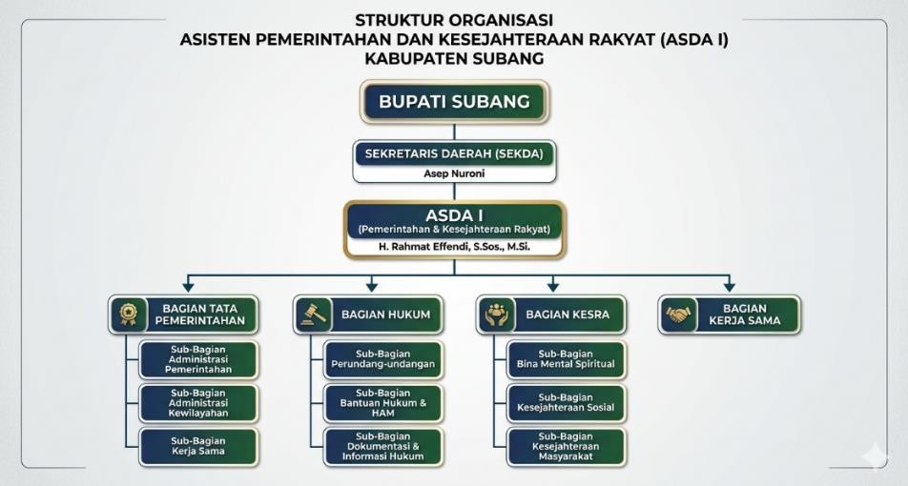
Gambar 3.1 Struktur Organisasi Setda Kabupaten Subang (Bagian Terkait Asda I)

3.1.4 Tugas dan Fungsi Asisten Daerah I

Asisten Daerah I (Asisten Pemerintahan dan Kesejahteraan Rakyat) memiliki tugas pokok membantu Sekretaris Daerah dalam perumusan kebijakan daerah, pengoordinasian pelaksanaan tugas dinas daerah dan lembaga teknis daerah, serta pemantauan dan evaluasi pelaksanaan kebijakan daerah pada bidang pemerintahan, hukum, ketertiban umum, dan kesejahteraan rakyat. Dalam menjalankan tugas tersebut, Asda I dibantu oleh beberapa bagian, yaitu Bagian Tata Pemerintahan, Bagian Hukum, dan Bagian Kesejahteraan Rakyat, serta staf/sekretaris pelaksana yang bertugas mengelola administrasi dan agenda kegiatan harian.

3.1.5 Lokasi Penelitian

Penelitian ini dilaksanakan di lingkungan Pemerintah Daerah Kabupaten Subang, tepatnya pada bagian Asisten Daerah I (Asda I) Sekretariat Daerah Kabupaten Subang, yang beralamat di Kompleks Perkantoran Pemerintah Kabupaten Subang, Jalan Otto Iskandardinata, Kabupaten Subang, Jawa Barat.

3.2 Metodologi yang Digunakan

Metodologi penelitian merupakan kerangka kerja yang digunakan untuk memperoleh data, menganalisis kebutuhan, serta merancang dan membangun sistem secara sistematis. Penelitian ini menggunakan pendekatan pengembangan perangkat lunak Rational Unified Process (RUP) yang bersifat iteratif dan inkremental, dipadukan dengan teknik pengumpulan data berupa observasi, wawancara, dan studi pustaka untuk memperoleh gambaran kebutuhan sistem secara komprehensif.

3.2.1 Jenis Penelitian
Jenis penelitian yang digunakan adalah penelitian terapan (applied research) dengan pendekatan deskriptif kualitatif yang berorientasi pada perancangan dan pengembangan sistem (system development research). Penelitian terapan dipilih karena tujuan utama penelitian ini adalah menghasilkan sebuah produk nyata, yaitu sistem informasi monitoring agenda kegiatan, yang dapat langsung dimanfaatkan untuk menyelesaikan permasalahan yang terjadi di lingkungan Asda I Setda Kabupaten Subang.
Pendekatan deskriptif kualitatif digunakan pada tahap analisis kebutuhan, yaitu untuk menggambarkan kondisi sistem yang sedang berjalan (existing system), mengidentifikasi permasalahan yang dihadapi, serta merumuskan kebutuhan fungsional dan non-fungsional berdasarkan hasil observasi dan wawancara dengan pihak terkait di lingkungan Setda Kabupaten Subang.

3.2.2 Metode Pengembangan Sistem
Metode pengembangan sistem yang digunakan dalam penelitian ini adalah Rational Unified Process (RUP). Pemilihan metode ini didasarkan pada karakteristiknya yang use-case driven, architecture-centric, serta iteratif dan inkremental, yang memungkinkan pengembang melakukan identifikasi risiko dan penyesuaian kebutuhan secara dini melalui pembangunan prototipe pada setiap iterasi. Karakteristik tersebut dinilai sesuai dengan kebutuhan pengembangan Sistem

Informasi Monitoring Agenda Kegiatan Asda I yang memiliki kemungkinan perubahan kebutuhan pengguna selama proses pengembangan berlangsung.
Secara umum, tahapan penelitian dengan metode RUP yang diterapkan pada penelitian ini mengikuti alur sebagai berikut: pengumpulan data dan kebutuhan awal, analisis sistem berjalan, perumusan kebutuhan fungsional dan non-fungsional, perancangan model sistem menggunakan UML, perancangan basis data, perancangan antarmuka, implementasi, hingga pengujian sistem. Alur metodologi penelitian secara keseluruhan dapat dilihat pada

No | Kegiatan | Bulan 3 | Bulan 4 | Bulan 5 | Bulan 6 | Bulan 7 | Bulan 8
1 | Tahap Inception (observasi, wawancara, identifikasi kebutuhan  awal)
2 | Tahap Elaboration (analisis kebutuhan, perancangan arsitektur,  UML, ERD)
3 | Tahap Construction (implementasi kode program, pembangunan  modul, Black Box Testing)
4 | Tahap Transition (deployment, pelatihan,  UAT, dokumentasi)
Keterangan:

3.2.4 Teknik Pengumpulan Data
Untuk memperoleh data dan informasi yang dibutuhkan dalam penelitian ini, digunakan beberapa teknik pengumpulan data, yaitu sebagai berikut.

3.2.4.1 Observasi

Observasi dilakukan secara langsung di lingkungan Asda I Setda Kabupaten Subang untuk mengamati proses pengelolaan agenda kegiatan yang berjalan saat ini, termasuk cara pencatatan, pendistribusian informasi, serta kendala-kendala yang dihadapi dalam praktik sehari-hari.

3.2.4.2 Wawancara

Wawancara dilakukan kepada pihak-pihak yang berkaitan langsung dengan pengelolaan agenda kegiatan Asda I, seperti staf/sekretaris pelaksana, untuk memperoleh informasi mengenai proses bisnis yang berjalan, permasalahan yang dihadapi, serta kebutuhan terhadap sistem yang akan dibangun

3.2.4.3 Studi Pustaka

Studi pustaka dilakukan dengan mengumpulkan dan mengkaji berbagai referensi yang relevan, baik berupa buku, jurnal ilmiah, maupun dokumen peraturan perundang-undangan, yang berkaitan dengan sistem informasi, monitoring, manajemen agenda, serta metode RUP sebagaimana telah diuraikan pada Bab II.

3.2.4.4 Studi Dokumentasi

Studi dokumentasi dilakukan dengan mengumpulkan dokumen-dokumen pendukung yang dimiliki oleh Setda Kabupaten Subang, seperti buku agenda manual, struktur organisasi, serta dokumen kebijakan terkait tugas dan fungsi Asisten Daerah I, yang digunakan sebagai bahan analisis kebutuhan sistem.

3.2.5 Sumber dan Jenis Data
Data yang digunakan dalam penelitian ini terbagi menjadi dua jenis, yaitu data primer dan data sekunder.
Tabel 3.1 Sumber dan Jenis Data Penelitian

Jenis Data | Keterangan | Sumber
Data Primer | Hasil observasi langsung terhadap proses pengelolaan agenda, serta hasil wawancara dengan staf/sekretaris Asda I mengenai proses bisnis dan kebutuhan sistem. | Observasi dan wawancara di lingkungan Asda I Setda Kabupaten Subang
Data Sekunder | Dokumen pendukung seperti struktur organisasi, contoh buku agenda manual, regulasi terkait tugas dan fungsi Asda I, serta referensi pustaka (buku, jurnal, peraturan). | Dokumen internal Setda Kabupaten Subang dan studi Pustaka

3.3 Analisis dan Perancangan Sistem

Subbab ini menguraikan hasil analisis terhadap sistem yang sedang berjalan (existing system), perumusan kebutuhan fungsional dan non-fungsional, serta hasil perancangan sistem yang meliputi pemodelan proses bisnis menggunakan Unified Modeling Language (UML) dan perancangan basis data. Tahapan ini merupakan implementasi dari fase Inception dan Elaboration pada metode RUP yang telah diuraikan pada subbab 3.2

3.3.1 Analisis Sistem yang Sedang Berjalan
Berdasarkan hasil observasi dan wawancara yang dilakukan di lingkungan Asda I Setda Kabupaten Subang, proses pengelolaan agenda kegiatan saat ini masih dilakukan secara konvensional. Staf/sekretaris pelaksana mencatat agenda kegiatan Asda I secara manual pada buku agenda, kemudian menginformasikan jadwal tersebut kepada pihak-pihak terkait melalui aplikasi pesan singkat (chat). Proses ini digambarkan secara umum dalam mekanisme berikut:
      - Staf/sekretaris menerima informasi kegiatan dari Asda I, OPD, atau pihak eksternal secara lisan, melalui telepon, atau pesan singkat.
      - Staf/sekretaris mencatat informasi kegiatan tersebut secara manual ke dalam buku agenda.
      - Staf/sekretaris memeriksa secara manual kemungkinan adanya jadwal yang bertabrakan (clash of schedule) dengan agenda lain yang telah tercatat.
      - Staf/sekretaris menyampaikan informasi agenda kepada Asda I dan pihak terkait secara manual melalui pesan singkat atau secara lisan.
      - Realisasi pelaksanaan kegiatan tidak terdokumentasikan secara terstruktur, sehingga rekapitulasi kegiatan menjadi sulit dilakukan secara berkala.

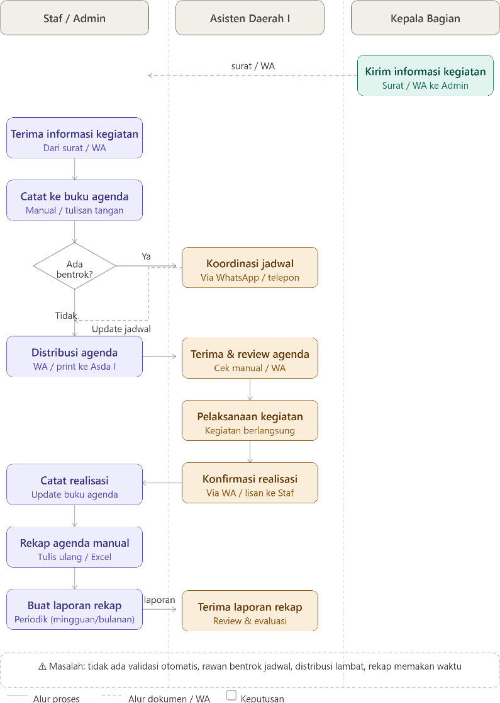

Berdasarkan uraian tersebut, dapat diidentifikasi beberapa permasalahan utama pada sistem yang berjalan, antara lain:
- Tingginya risiko terjadinya benturan jadwal (clash of schedule) karena pengecekan dilakukan secara manual dan mengandalkan ingatan staf/sekretaris.
- Keterlambatan penyampaian informasi agenda kepada pihak-pihak terkait, khususnya apabila terjadi perubahan jadwal secara mendadak.

- Tidak adanya mekanisme pengingat (reminder) otomatis terhadap kegiatan yang akan berlangsung.
- Sulitnya melakukan monitoring terhadap realisasi pelaksanaan kegiatan secara real-time.
- Minimnya dokumentasi kegiatan yang terstruktur sehingga rekapitulasi dan pelaporan agenda menjadi tidak efisien.
Permasalahan-permasalahan tersebut menjadi dasar bagi peneliti dalam merumuskan kebutuhan sistem informasi monitoring dan manajemen agenda yang akan dikembangkan, sebagaimana diuraikan pada subbab berikutnya.

3.3.2 Analisis Dokumen
Analisis dokumen dilakukan untuk mengidentifikasi dokumen-dokumen yang digunakan dalam proses pengelolaan agenda kegiatan Asisten Daerah I yang sedang berjalan di lingkungan Setda Kabupaten Subang. Analisis ini bertujuan untuk memahami bentuk, fungsi, dan alur penggunaan setiap dokumen, sebagai dasar dalam merancang struktur data dan keluaran (output) sistem informasi yang akan dibangun.
Tabel 3.2 Daftar Dokumen yang Dianalisis
No | Nama Dokumen | Fungsi Singkat
1 | Buku Ekspedisi Surat Kegiatan | Bukti serah terima setiap surat/dokumen kegiatan Asda I kepada pihak terkait, sekaligus alat kontrol penerimaan surat.
2 | Buku Agenda Disposisi | Mencatat instruksi/disposisi pimpinan atas surat masuk serta mendistribusikan surat tersebut kepada pihak terkait.
3 | Buku Kendali Surat Masuk | Mencatat dan mengendalikan seluruh surat masuk berdasarkan kode klasifikasi sebagai alat pelacakan (tracking).
3.3.2.1 Buku Ekspedisi Surat Kegiatan

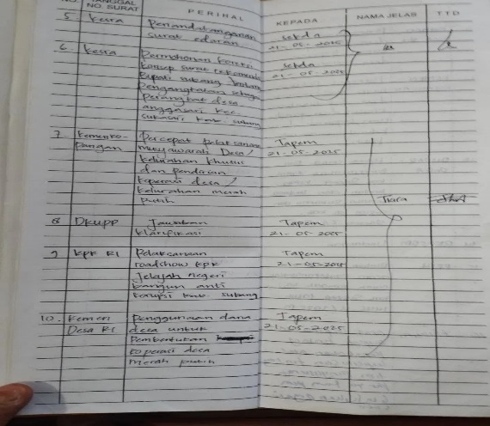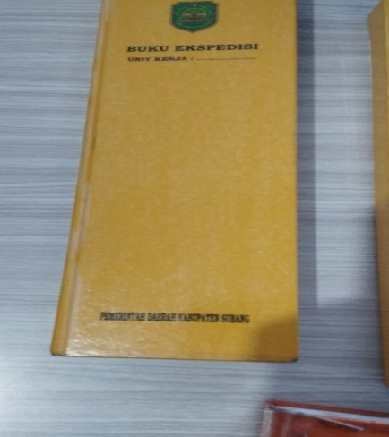
Gambar 3.2 Buku Ekspedisi Surat Kegiatan
Fungsi dokumen:
Buku Ekspedisi Surat Kegiatan berfungsi sebagai bukti serah terima setiap surat/dokumen kegiatan Asda I yang dikirimkan kepada pihak terkait, sekaligus sebagai alat kontrol untuk memastikan bahwa surat yang dikirim benar-benar telah diterima oleh pihak yang dituju.
Analisis Dokumen :
No | Variabel | Type | Keterangan
1 | Tanggal | Date | Tanggal surat masuk
2 | Nomor Surat | Text | Nomor surat
3 | Asal Surat | Text | Asal surat dari bidang tertentu
4 | Perihal | Text | Tentang surat
5 | Kepada | Text | Tujuan surat
6 | Pembawa surat | Text | Nama dari pembawa surat

3.3.2.2 Buku Agenda Disposisi
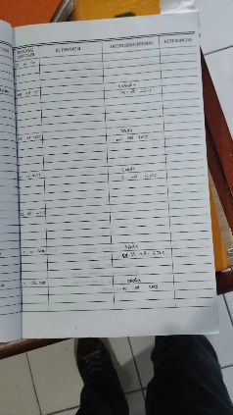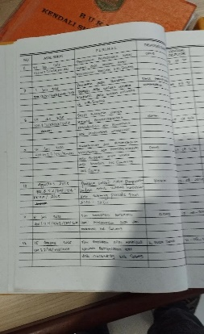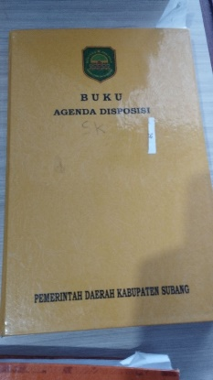
Gambar 3.3 Buku Agenda Disposisi

Fungsi dokumen:
Buku Agenda Disposisi berfungsi untuk mencatat instruksi/disposisi pimpinan atas surat masuk serta mendistribusikan surat tersebut kepada bagian/pihak terkait sesuai instruksi yang diberikan.
Analisis Dokumen :
No | Variabel | Type | Keterangan
1 | Tanggal | Date | Tanggal surat diterima
2 | Nomor Surat | Text | Nomor surat yang didisposisi
3 | Asal Surat | Text | Asal surat/instansi pengirim
4 | Perihal | Text | Perihal/isi surat
5 | Isi Disposisi | Text | Instruksi/catatan disposisi pimpinan
6 | Ditujukan Kepada | Text | Bagian/pihak tujuan disposisi

3.3.2.3 Buku Kendali Surat Masuk
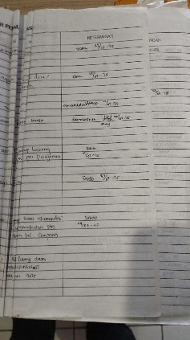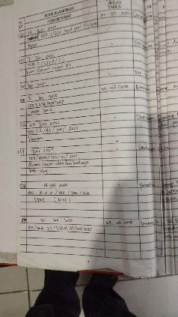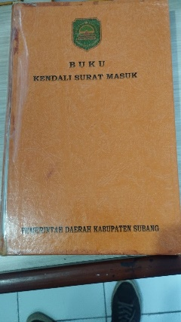
Gambar 3.4 Buku Kendali Surat Masuk

Fungsi dokumen:
Buku Kendali Surat Masuk berfungsi untuk mencatat dan mengendalikan seluruh surat masuk yang diterima berdasarkan kode klasifikasi, sekaligus sebagai alat pelacakan (tracking) atas status tindak lanjut setiap surat.
Analisis Dokumen :
No | Variabel | Type | Keterangan
1 | Tanggal Surat | Date | Tanggal surat dibuat/diterima
2 | Nomor Surat | Text | Nomor surat masuk
3 | Kode Klasifikasi | Text | Kode klasifikasi surat
4 | Asal Surat | Text | Asal surat/instansi pengirim
5 | Perihal | Text | Perihal surat
6 | Status Tindak Lanjut | Text | Status/keterangan tindak lanjut surat

3.3.2.4 Surat Undangan Rapat

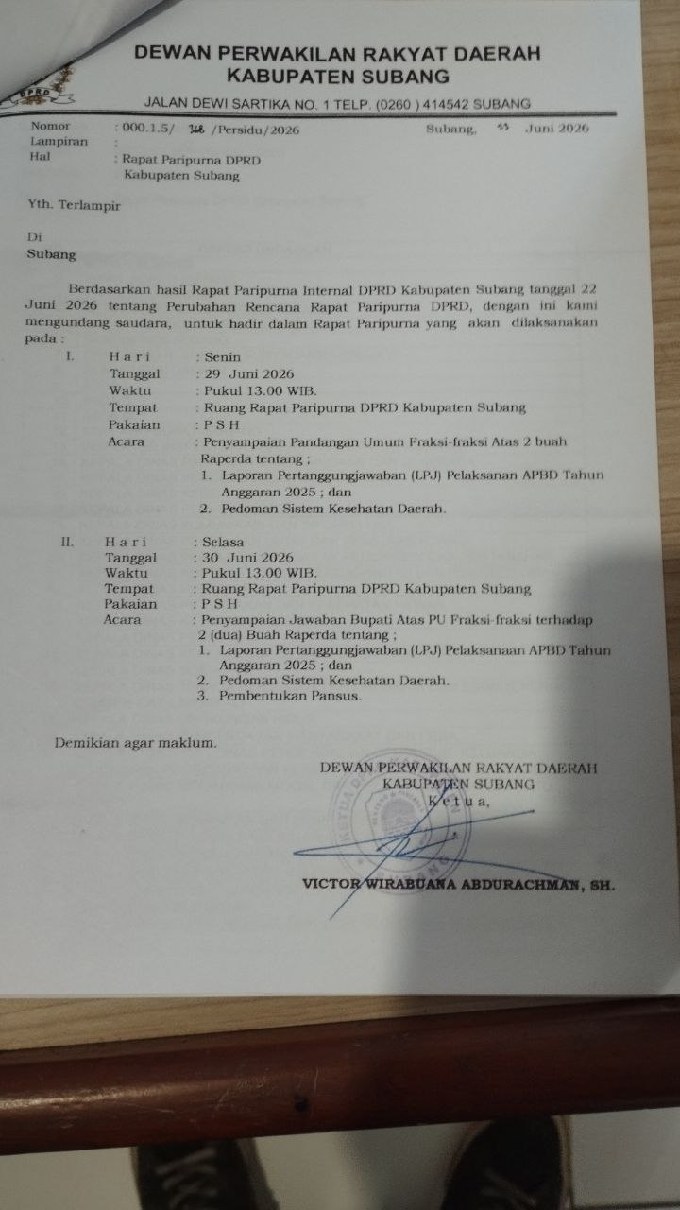
Gambar 3.5 Surat Undangan Rapat Paripurna DPRD

Fungsi dokumen:
Surat Undangan Rapat Paripurna DPRD berfungsi sebagai media resmi yang digunakan oleh Sekretariat DPRD Kabupaten Subang untuk mengundang pihak terkait agar menghadiri Rapat Paripurna DPRD, sekaligus memuat informasi mengenai hari, tanggal, waktu, tempat, pakaian, dan agenda acara yang akan dilaksanakan.
Analisis Dokumen :
No | Variabel | Type | Keterangan
1 | Nomor Surat | Text | Nomor surat undangan
2 | Tanggal Surat | Date | Tanggal surat dibuat
3 | Hal | Text | Perihal/hal surat
4 | Tujuan Surat | Text | Pihak yang dituju
5 | Isi Agenda / Jadwal Rapat | Text | Berisi rincian hari, tanggal, waktu, tempat, pakaian, dan agenda kegiatan rapat
6 | Penandatangan | Text | Nama dan jabatan penandatangan surat

Tabel 3.3 Hasil Analisis Dokumen

No | Nama Dokumen | Fungsi Dokumen | Sumber/Pembuat | Periode Pembuatan | Permasalahan | Field/Variabel Isian
1 | Buku Ekspedisi Surat Kegiatan | Sebagai bukti serah terima surat/dokumen kegiatan Asda I kepada pihak yang dituju. | Staf/sekretaris Asda I Setda Kabupaten Subang | Setiap ada surat keluar (harian) | Pencatatan manual, rawan hilang/rusak, sulit dicari kembali, dan tidak ada validasi otomatis atas surat yang sudah/belum diterima. | - Nomor urut  - Tanggal & nomor surat  - Perihal  - Kepada (tujuan surat)  - Nama jelas penerima  - Tanda tangan penerima
2 | Buku Agenda Disposisi | Mencatat instruksi/disposisi pimpinan atas surat masuk dan mendistribusikannya ke bagian/pihak terkait. | Staf/sekretaris Asda I (disposisi dari Sekda/Tapem/bagian terkait) | Setiap ada surat masuk yang didisposisi (harian) | Proses disposisi dan distribusi masih manual, riwayat isi disposisi sulit direkap, serta berpotensi terlambat sampai ke pihak terkait. | - Nomor urut  - Asal surat & perihal  - Disposisi dari  - Tanggal disposisi  - Isi disposisi  - Diteruskan kepada  - Keterangan  - Paraf/tanda tangan pemberi disposisi
3 | Buku Kendali Surat Masuk | Mencatat dan mengendalikan seluruh surat masuk berdasarkan kode klasifikasi sebagai alat pelacakan (tracking) surat. | Staf/sekretaris Asda I Setda Kabupaten Subang | Setiap surat masuk diterima (harian) | Pencatatan manual pada buku bervolume besar, pencarian surat berdasarkan klasifikasi memakan waktu, rekap bulanan/tahunan dilakukan manual. | - Nomor urut  - Kode klasifikasi & nomor surat  - Tanggal/bulan/tahun surat  - Perihal/isi surat  - Keterangan (disposisi & tindak lanjut)
4 | Laporan Rekap Kegiatan | Merekapitulasi realisasi kegiatan Asda I dalam periode tertentu sebagai bahan evaluasi dan pelaporan. | Staf Agenda Setda Kabupaten Subang | Periodik (mingguan/bulanan) | Disusun ulang secara manual dari catatan buku agenda sehingga memakan waktu dan rawan kesalahan pencatatan. | - Periode laporan (mingguan/bulanan)  - Nomor urut kegiatan  - Tanggal pelaksanaan kegiatan  - Nama/uraian kegiatan  - Lokasi kegiatan  - Realisasi pelaksanaan (terlaksana/tidak)  - Catatan evaluasi/keterangan  - Nama dan tanda tangan penyusun laporan
5 | Undangan/Surat Kegiatan | Sebagai dasar pencatatan agenda baru ke dalam buku agenda Asda I. | Instansi/pihak eksternal pengirim undangan | Tidak tetap (sesuai undangan masuk) | Berpotensi menimbulkan benturan jadwal apabila tidak segera dicocokkan dengan agenda yang sudah ada. | - Nomor surat  - Tanggal surat  - Instansi/pihak pengirim  - Perihal undangan  - Tanggal dan waktu pelaksanaan kegiatan  - Tempat pelaksanaan kegiatan  - Pihak yang diundang/ditujukan

Berdasarkan hasil analisis dokumen pada Tabel 3.3, dapat disimpulkan bahwa seluruh dokumen yang digunakan saat ini masih berbentuk fisik (manual) dan terpisah satu sama lain, sehingga menyulitkan proses pencarian, distribusi, serta rekapitulasi data agenda. Temuan ini menjadi salah satu dasar pertimbangan dalam merancang struktur data dan fitur sistem informasi yang akan dibangun, khususnya dalam hal digitalisasi pencatatan agenda, distribusi informasi secara elektronik, serta otomatisasi pembuatan laporan rekap kegiatan.

3.3.3 Analisis Kebutuhan Sistem
Berdasarkan hasil analisis terhadap sistem yang berjalan serta tujuan penelitian yang telah diuraikan pada Bab I, dirumuskan kebutuhan sistem yang terbagi menjadi kebutuhan fungsional dan kebutuhan non-fungsional.

3.3.3.1 Kebutuhan Fungsional

Kebutuhan fungsional menggambarkan fitur dan layanan yang harus disediakan oleh sistem. Kebutuhan fungsional pada penelitian ini dirumuskan sebagai berikut:

Tabel 3.4 Kebutuhan Fungsional Sistem

Kode | Deskripsi Kebutuhan Fungsional | Aktor
F-01 | Sistem dapat melakukan autentikasi pengguna (login dan logout) berdasarkan hak akses (role) masing-masing pengguna. | Admin, Staf/Sekretaris Asda I, Asisten Daerah I
F-02 | Sistem dapat mengelola data pengguna (tambah, ubah, hapus) oleh admin. | Admin
F-03 | Sistem dapat mengelola data Buku Ekspedisi Surat Kegiatan (pencatatan serah terima surat/dokumen kegiatan Asda I). | Staf/Sekretaris Asda I
F-04 | Sistem dapat mengelola data Buku Agenda Disposisi (pencatatan instruksi/disposisi pimpinan atas surat masuk). | Staf/Sekretaris Asda I
F-05 | Sistem dapat mengelola data Buku Kendali Surat Masuk (pencatatan dan pengendalian surat masuk berdasarkan kode klasifikasi). | Staf/Sekretaris Asda I
F-06 | Sistem dapat menginput, mengubah, dan menghapus data agenda kegiatan Asda I berdasarkan surat undangan/surat kegiatan yang diterima. | Staf/Sekretaris Asda I
F-07 | Sistem dapat melakukan pengecekan otomatis terhadap konflik/bentrok jadwal kegiatan (clash of schedule). | Staf/Sekretaris Asda I (ada fitur otomatisasi oleh sistem)
F-08 | Sistem dapat mengirimkan notifikasi/pengingat (reminder) otomatis terhadap kegiatan yang akan berlangsung kepada pengguna terkait. | Asisten Daerah I, OPD/Pihak Terkait (melalui WA)
F-09 | Sistem dapat menampilkan daftar agenda kegiatan berdasarkan periode (harian, mingguan, bulanan). | Admin, Staf/Sekretaris Asda I, Asisten Daerah I
F-10 | Sistem dapat mencatat dan memperbarui status realisasi pelaksanaan kegiatan (terlaksana, ditunda, dibatalkan). | Staf/Sekretaris Asda I
F-11 | Sistem dapat menyediakan fitur konfirmasi kehadiran bagi peserta/OPD yang diundang dalam suatu kegiatan. | OPD/Pihak Terkait
F-12 | Sistem dapat menghasilkan laporan rekapitulasi agenda dan realisasi kegiatan (Laporan Rekap Kegiatan) dalam periode tertentu yang dapat diekspor/dicetak. | Staf/Sekretaris Asda I, Asisten Daerah I
F-13 | Sistem dapat menampilkan riwayat (log) notifikasi yang telah dikirimkan kepada pengguna. | Admin, Staf/Sekretaris Asda I

3.3.3.2 Kebutuhan Non-Fungsional

Kebutuhan non-fungsional menggambarkan kualitas dan batasan dalam pengoperasian sistem. Kebutuhan non-fungsional pada penelitian ini dirumuskan sebagai berikut:
Tabel 3.5 Kebutuhan Non-Fungsional Sistem
Aspek | Kode | Deskripsi Kebutuhan
Performance | NF-01 | Sistem dapat memuat halaman utama dalam waktu maksimal 3 detik pada kondisi jaringan normal.A
Security | NF-02 | Sistem menerapkan autentikasi berbasis hak akses (role-based access control) dan enkripsi kata sandi (password hashing).
Usability | NF-03 | Antarmuka sistem dirancang sederhana, intuitif, dan responsif menggunakan Bootstrap agar mudah digunakan oleh staf/sekretaris dengan latar belakang teknis yang beragam.
Reliability | NF-04 | Sistem mampu beroperasi secara stabil dan menjaga integritas data agenda meskipun diakses oleh beberapa pengguna secara bersamaan.

Perancangan sistem dilakukan menggunakan Unified Modeling Language (UML) sebagai alat bantu pemodelan, sesuai dengan karakteristik metode RUP yang bersifat use-case driven. Pemodelan yang dilakukan meliputi Use Case Diagram, Activity Diagram, Sequence Diagram, Class Diagram, serta Entity Relationship Diagram (ERD) sebagai dasar perancangan basis data.

3.3.3.3 Use Case Diagram

Use Case Diagram menggambarkan interaksi antara aktor dengan sistem serta fungsionalitas yang disediakan oleh sistem. Berdasarkan hasil analisis kebutuhan fungsional pada Tabel 3.4, teridentifikasi empat aktor utama yang berinteraksi dengan sistem, yaitu Admin, Staf/Sekretaris Asda I, Asisten Daerah I, serta OPD/Pihak Terkait. Gambaran Use Case Diagram sistem secara keseluruhan disajikan pada Gambar 3.3.

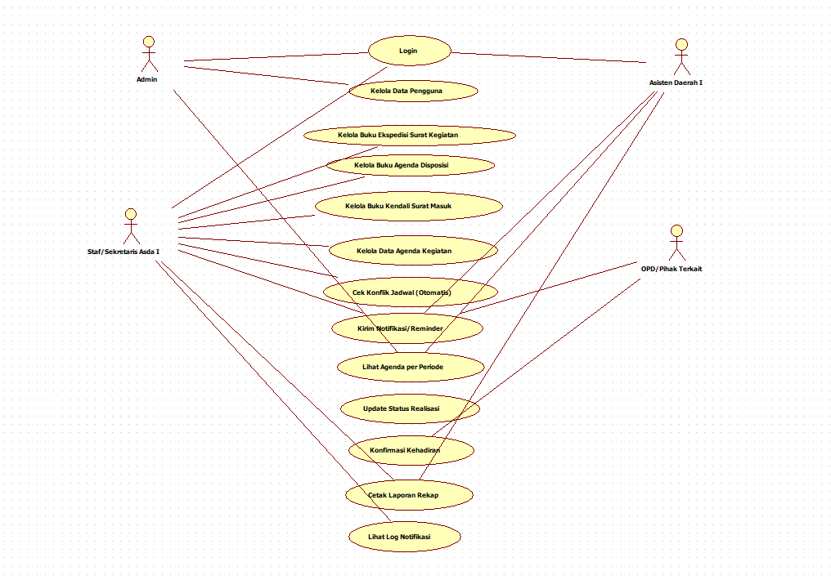
Gambar 3.3 Use Case Diagram Sistem Informasi Monitoring Agenda Asda I

Deskripsi masing-masing aktor pada Use Case Diagram di atas adalah sebagai
berikut:

- Admin: bertugas mengelola data pengguna serta memantau keseluruhan operasional sistem.
- Staf/Sekretaris Asda I: bertugas menginput, mengubah, dan memperbarui status agenda kegiatan, serta melakukan pengecekan konflik jadwal.
- Asisten Daerah I: berperan sebagai pengguna yang memantau agenda kegiatan, menerima notifikasi, serta melihat laporan rekap kegiatan.
- OPD/Pihak Terkait: berperan sebagai pihak eksternal yang menerima notifikasi agenda dan melakukan konfirmasi kehadiran terhadap undangan kegiatan.

Tabel 3.6 Skenario Use Case: Login dan Logout

Nama Use Case | Login dan Logout
Aktor | Admin, Staf/Sekretaris Asda I, Asisten Daerah I
Deskripsi | Use case ini menggambarkan proses autentikasi pengguna ke dalam sistem berdasarkan hak akses (role) masing-masing, serta proses keluar (logout) dari sistem.
Kondisi Awal | Pengguna belum melakukan autentikasi dan berada pada halaman login sistem.
Skenario Utama
Aksi Aktor | Respon Sistem
1. Membuka halaman login sistem. | 1. Sistem menampilkan formulir login berupa kolom username dan password.
2. Memasukkan username dan password, kemudian menekan tombol “Login”. | 2. Sistem melakukan validasi terhadap data yang dimasukkan.
 | 3. Sistem memeriksa kecocokan data dengan basis data pengguna serta menentukan hak akses (role).
 | 4. Sistem menampilkan halaman utama (dashboard) sesuai dengan hak akses pengguna yang bersangkutan.
5. Menekan tombol “Logout” untuk keluar dari sistem. | 5. Sistem mengakhiri sesi pengguna dan mengarahkan kembali ke halaman login.
Skenario Alternatif
Aksi Aktor | Respon Sistem
2a. Memasukkan username dan/atau password yang tidak sesuai. | 2a.1 Sistem menampilkan pesan kesalahan bahwa username atau password tidak valid dan meminta pengguna memasukkan kembali data login.
Kondisi Akhir | Pengguna berhasil masuk ke sistem dan mendapatkan akses sesuai peran (role) masing-masing, atau berhasil keluar dari sistem.

Tabel 3.7 Skenario Use Case: Kelola Data Pengguna

Nama Use Case | Kelola Data Pengguna
Aktor | Admin
Deskripsi | Use case ini menggambarkan proses pengelolaan data pengguna sistem oleh admin, meliputi penambahan, pengubahan, dan penghapusan data pengguna beserta hak aksesnya.
Kondisi Awal | Admin telah berhasil login dan berada pada halaman pengelolaan data pengguna.
Skenario Utama
Aksi Aktor | Respon Sistem
1. Memilih menu “Kelola Pengguna”. | 1. Sistem menampilkan daftar data pengguna yang telah terdaftar.
2. Memilih aksi tambah, ubah, atau hapus data pengguna. | 2. Sistem menampilkan formulir sesuai aksi yang dipilih (tambah/ubah) atau konfirmasi hapus.
3. Mengisi/mengubah data pengguna (nama, username, password, role) lalu menekan tombol “Simpan”, atau menekan “Ya” pada konfirmasi hapus. | 3. Sistem memvalidasi data yang dimasukkan.
 | 4. Sistem menyimpan perubahan data pengguna ke dalam basis data dan menampilkan pesan berhasil.
 | 5. Sistem memperbarui tampilan daftar data pengguna.
Skenario Alternatif
Aksi Aktor | Respon Sistem
3a. Data yang dimasukkan tidak lengkap atau tidak valid. | 3a.1 Sistem menampilkan pesan kesalahan dan meminta admin melengkapi/memperbaiki data.
Kondisi Akhir | Data pengguna berhasil ditambahkan, diubah, atau dihapus dan tersimpan pada basis data sistem.

Tabel 3.8 Skenario Use Case: Kelola Buku Ekspedisi Surat Kegiatan

Nama Use Case | Kelola Buku Ekspedisi Surat Kegiatan
Aktor | Staf/Sekretaris Asda I
Deskripsi | Use case ini menggambarkan proses pencatatan serah terima surat/dokumen kegiatan Asda I ke dalam Buku Ekspedisi Surat Kegiatan secara digital.
Kondisi Awal | Staf/Sekretaris Asda I telah login dan berada pada halaman Buku Ekspedisi Surat Kegiatan.
Skenario Utama
Aksi Aktor | Respon Sistem
1. Memilih menu “Buku Ekspedisi Surat Kegiatan”. | 1. Sistem menampilkan daftar data ekspedisi surat kegiatan yang tersimpan.
2. Menekan tombol “Tambah Data” dan mengisi data surat (nomor surat, perihal, tujuan, tanggal serah terima, penerima). | 2. Sistem menampilkan formulir input data ekspedisi surat.
3. Menekan tombol “Simpan”. | 3. Sistem memvalidasi kelengkapan data yang diinput.
 | 4. Sistem menyimpan data ke dalam basis data dan menampilkan notifikasi data berhasil disimpan.
 | 5. Sistem memperbarui daftar Buku Ekspedisi Surat Kegiatan.
Skenario Alternatif
Aksi Aktor | Respon Sistem
3a. Data surat yang diinput tidak lengkap. | 3a.1 Sistem menampilkan pesan kesalahan dan meminta staf melengkapi data terlebih dahulu.
Kondisi Akhir | Data serah terima surat/dokumen kegiatan berhasil tercatat pada Buku Ekspedisi Surat Kegiatan.

Tabel 3.9 Skenario Use Case: Kelola Buku Agenda Disposisi

Nama Use Case | Kelola Buku Agenda Disposisi
Aktor | Staf/Sekretaris Asda I
Deskripsi | Use case ini menggambarkan proses pencatatan instruksi/disposisi pimpinan atas surat masuk ke dalam Buku Agenda Disposisi.
Kondisi Awal | Staf/Sekretaris Asda I telah login dan berada pada halaman Buku Agenda Disposisi.
Skenario Utama
Aksi Aktor | Respon Sistem
1. Memilih menu “Buku Agenda Disposisi”. | 1. Sistem menampilkan daftar data disposisi yang telah tercatat.
2. Menekan tombol “Tambah Data” dan mengisi data disposisi (asal surat, isi disposisi, instruksi pimpinan, tujuan disposisi). | 2. Sistem menampilkan formulir input data disposisi.
3. Menekan tombol “Simpan”. | 3. Sistem memvalidasi data disposisi yang diinput.
 | 4. Sistem menyimpan data disposisi ke dalam basis data dan menampilkan notifikasi berhasil.
 | 5. Sistem memperbarui daftar Buku Agenda Disposisi.
Skenario Alternatif
Aksi Aktor | Respon Sistem
3a. Data disposisi yang diinput tidak lengkap. | 3a.1 Sistem menampilkan pesan kesalahan dan meminta staf melengkapi data.
Kondisi Akhir | Instruksi/disposisi pimpinan atas surat masuk berhasil tercatat pada Buku Agenda Disposisi.

Tabel 3.10 Skenario Use Case: Kelola Buku Kendali Surat Masuk

Nama Use Case | Kelola Buku Kendali Surat Masuk
Aktor | Staf/Sekretaris Asda I
Deskripsi | Use case ini menggambarkan proses pencatatan dan pengendalian surat masuk berdasarkan kode klasifikasi ke dalam Buku Kendali Surat Masuk.
Kondisi Awal | Staf/Sekretaris Asda I telah login dan berada pada halaman Buku Kendali Surat Masuk.
Skenario Utama
Aksi Aktor | Respon Sistem
1. Memilih menu “Buku Kendali Surat Masuk”. | 1. Sistem menampilkan daftar surat masuk yang telah tercatat.
2. Menekan tombol “Tambah Data” dan mengisi data surat masuk (nomor agenda, tanggal surat, asal surat, kode klasifikasi, perihal). | 2. Sistem menampilkan formulir input data surat masuk.
3. Menekan tombol “Simpan”. | 3. Sistem memvalidasi kelengkapan dan kode klasifikasi data yang diinput.
 | 4. Sistem menyimpan data ke dalam basis data dan menampilkan notifikasi berhasil.
 | 5. Sistem memperbarui daftar Buku Kendali Surat Masuk.
Skenario Alternatif
Aksi Aktor | Respon Sistem
3a. Kode klasifikasi yang dimasukkan tidak valid. | 3a.1 Sistem menampilkan pesan kesalahan dan meminta staf memasukkan kode klasifikasi yang benar.
Kondisi Akhir | Surat masuk berhasil tercatat dan terkendali pada Buku Kendali Surat Masuk berdasarkan kode klasifikasi.

Tabel 3.11 Skenario Use Case: Kelola Agenda Kegiatan

Nama Use Case | Kelola Agenda Kegiatan
Aktor | Staf/Sekretaris Asda I
Deskripsi | Use case ini menggambarkan proses input, ubah, dan hapus data agenda kegiatan Asda I berdasarkan surat undangan/surat kegiatan yang diterima.
Kondisi Awal | Staf/Sekretaris Asda I telah login dan berada pada halaman Agenda Kegiatan.
Skenario Utama
Aksi Aktor | Respon Sistem
1. Memilih menu “Agenda Kegiatan”. | 1. Sistem menampilkan daftar agenda kegiatan yang telah tersimpan.
2. Memilih aksi tambah, ubah, atau hapus agenda kegiatan. | 2. Sistem menampilkan formulir input/ubah agenda (nama kegiatan, tanggal, waktu, tempat, undangan) atau konfirmasi hapus.
3. Mengisi/mengubah data agenda kegiatan lalu menekan tombol “Simpan”, atau menekan “Ya” pada konfirmasi hapus. | 3. Sistem memvalidasi data yang dimasukkan serta menjalankan pengecekan konflik jadwal secara otomatis (lihat Use Case Cek Konflik Jadwal).
 | 4. Sistem menyimpan data agenda kegiatan ke dalam basis data dan menampilkan notifikasi berhasil.
 | 5. Sistem memperbarui daftar Agenda Kegiatan.
Skenario Alternatif
Aksi Aktor | Respon Sistem
3a. Data agenda kegiatan yang diinput tidak lengkap. | 3a.1 Sistem menampilkan pesan kesalahan dan meminta staf melengkapi data.
Kondisi Akhir | Data agenda kegiatan Asda I berhasil ditambahkan, diubah, atau dihapus dan tersimpan pada basis data sistem.

Tabel 3.12 Skenario Use Case: Cek Konflik Jadwal Kegiatan

Nama Use Case | Cek Konflik Jadwal Kegiatan
Aktor | Staf/Sekretaris Asda I (dijalankan otomatis oleh sistem)
Deskripsi | Use case ini menggambarkan proses pengecekan otomatis oleh sistem terhadap kemungkinan konflik/bentrok jadwal kegiatan (clash of schedule) pada saat data agenda kegiatan diinput atau diubah.
Kondisi Awal | Staf/Sekretaris Asda I sedang menginput atau mengubah data agenda kegiatan baru.
Skenario Utama
Aksi Aktor | Respon Sistem
1. Menyimpan data agenda kegiatan yang baru diinput atau diubah. | 1. Sistem membandingkan tanggal dan waktu pelaksanaan kegiatan yang baru dengan agenda kegiatan lain yang telah tersimpan.
 | 2. Sistem memeriksa apakah terdapat kesamaan atau tumpang tindih (bentrok) waktu pelaksanaan.
 | 3. Jika tidak ditemukan konflik, sistem menyimpan data agenda kegiatan dan menampilkan notifikasi berhasil.
Skenario Alternatif
Aksi Aktor | Respon Sistem
2a. Sistem menemukan konflik/bentrok jadwal dengan agenda kegiatan lain. | 2a.1 Sistem menampilkan peringatan konflik jadwal beserta informasi agenda yang bertabrakan, dan meminta staf untuk meninjau kembali sebelum data disimpan.
Kondisi Akhir | Sistem memastikan tidak terjadi tumpang tindih jadwal kegiatan, atau staf mendapatkan peringatan dini apabila terjadi konflik jadwal.

Tabel 3.13 Skenario Use Case: Kirim Notifikasi/Reminder Kegiatan

Nama Use Case | Kirim Notifikasi/Reminder Kegiatan
Aktor | Asisten Daerah I, OPD/Pihak Terkait (menerima notifikasi melalui WhatsApp)
Deskripsi | Use case ini menggambarkan proses pengiriman notifikasi/pengingat (reminder) secara otomatis oleh sistem kepada pengguna terkait terhadap kegiatan yang akan berlangsung.
Kondisi Awal | Terdapat data agenda kegiatan yang telah tersimpan dan mendekati waktu pelaksanaan.
Skenario Utama
Aksi Aktor | Respon Sistem
 | 1. Sistem memeriksa jadwal kegiatan yang akan berlangsung sesuai dengan pengaturan waktu pengingat.
 | 2. Sistem menyusun isi pesan notifikasi berdasarkan data agenda kegiatan.
 | 3. Sistem mengirimkan notifikasi/reminder secara otomatis melalui WhatsApp kepada Asisten Daerah I dan/atau OPD/Pihak Terkait.
4. Menerima notifikasi/reminder kegiatan pada perangkat masing-masing. | 4. Sistem mencatat riwayat (log) notifikasi yang telah dikirimkan.
Skenario Alternatif
Aksi Aktor | Respon Sistem
3a. Notifikasi gagal terkirim (kendala jaringan/nomor tidak valid). | 3a.1 Sistem mencatat status kegagalan pengiriman pada log notifikasi dan dapat melakukan pengiriman ulang sesuai konfigurasi.
Kondisi Akhir | Notifikasi/reminder kegiatan berhasil dikirimkan kepada pengguna terkait dan tercatat pada riwayat (log) notifikasi.

Tabel 3.14 Skenario Use Case: Lihat Daftar Agenda Kegiatan

Nama Use Case | Lihat Daftar Agenda Kegiatan
Aktor | Admin, Staf/Sekretaris Asda I, Asisten Daerah I
Deskripsi | Use case ini menggambarkan proses menampilkan daftar agenda kegiatan berdasarkan periode tertentu (harian, mingguan, atau bulanan).
Kondisi Awal | Pengguna telah login dan berada pada halaman Agenda Kegiatan.
Skenario Utama
Aksi Aktor | Respon Sistem
1. Memilih menu “Agenda Kegiatan”. | 1. Sistem menampilkan daftar agenda kegiatan secara keseluruhan.
2. Memilih periode tampilan (harian, mingguan, atau bulanan). | 2. Sistem menyaring (filter) data agenda kegiatan sesuai periode yang dipilih.
 | 3. Sistem menampilkan daftar agenda kegiatan sesuai periode yang telah dipilih.
Kondisi Akhir | Pengguna dapat melihat daftar agenda kegiatan sesuai periode yang dipilih.

Tabel 3.15 Skenario Use Case: Perbarui Status Realisasi Kegiatan

Nama Use Case | Perbarui Status Realisasi Kegiatan
Aktor | Staf/Sekretaris Asda I
Deskripsi | Use case ini menggambarkan proses pencatatan dan pembaruan status realisasi pelaksanaan kegiatan, yaitu terlaksana, ditunda, atau dibatalkan.
Kondisi Awal | Staf/Sekretaris Asda I telah login dan memilih data agenda kegiatan yang akan diperbarui statusnya.
Skenario Utama
Aksi Aktor | Respon Sistem
1. Memilih data agenda kegiatan yang telah/akan dilaksanakan. | 1. Sistem menampilkan detail data agenda kegiatan beserta pilihan status realisasi.
2. Memilih status realisasi (terlaksana, ditunda, atau dibatalkan) lalu menekan tombol “Simpan”. | 2. Sistem memvalidasi dan menyimpan perubahan status realisasi ke dalam basis data.
 | 3. Sistem menampilkan notifikasi bahwa status realisasi berhasil diperbarui.
 | 4. Sistem memperbarui tampilan daftar agenda kegiatan sesuai status terbaru.
Kondisi Akhir | Status realisasi pelaksanaan kegiatan berhasil diperbarui dan tersimpan pada basis data sistem.

Tabel 3.16 Skenario Use Case: Konfirmasi Kehadiran Kegiatan

Nama Use Case | Konfirmasi Kehadiran Kegiatan
Aktor | OPD/Pihak Terkait
Deskripsi | Use case ini menggambarkan proses konfirmasi kehadiran oleh peserta/OPD yang diundang terhadap suatu kegiatan yang diselenggarakan.
Kondisi Awal | OPD/Pihak Terkait telah menerima notifikasi undangan kegiatan dari sistem.
Skenario Utama
Aksi Aktor | Respon Sistem
1. Membuka notifikasi/tautan konfirmasi kehadiran yang diterima. | 1. Sistem menampilkan detail kegiatan beserta pilihan konfirmasi kehadiran (hadir/tidak hadir).
2. Memilih status kehadiran lalu menekan tombol “Kirim Konfirmasi”. | 2. Sistem menyimpan status konfirmasi kehadiran ke dalam basis data.
 | 3. Sistem menampilkan notifikasi bahwa konfirmasi kehadiran berhasil disimpan.
Kondisi Akhir | Status kehadiran OPD/Pihak Terkait terhadap suatu kegiatan berhasil tercatat pada sistem.

Tabel 3.17 Skenario Use Case: Cetak/Ekspor Laporan Rekap Kegiatan

Nama Use Case | Cetak/Ekspor Laporan Rekap Kegiatan
Aktor | Staf/Sekretaris Asda I, Asisten Daerah I
Deskripsi | Use case ini menggambarkan proses menghasilkan laporan rekapitulasi agenda dan realisasi kegiatan dalam periode tertentu, yang dapat diekspor atau dicetak.
Kondisi Awal | Pengguna telah login dan berada pada halaman Laporan Rekap Kegiatan.
Skenario Utama
Aksi Aktor | Respon Sistem
1. Memilih menu “Laporan Rekap Kegiatan”. | 1. Sistem menampilkan formulir pemilihan periode laporan.
2. Menentukan periode laporan yang diinginkan lalu menekan tombol “Tampilkan”. | 2. Sistem mengambil dan mengolah data agenda serta realisasi kegiatan sesuai periode yang dipilih.
 | 3. Sistem menampilkan laporan rekapitulasi kegiatan dalam bentuk tabel/daftar.
4. Menekan tombol “Ekspor” atau “Cetak”. | 4. Sistem menghasilkan berkas laporan (PDF/Excel) atau mengirimkannya ke perangkat pencetak.
Skenario Alternatif
Aksi Aktor | Respon Sistem
3a. Tidak ditemukan data kegiatan pada periode yang dipilih. | 3a.1 Sistem menampilkan pesan bahwa data tidak ditemukan pada periode tersebut.
Kondisi Akhir | Laporan rekapitulasi agenda dan realisasi kegiatan berhasil ditampilkan serta dapat diekspor/dicetak oleh pengguna.

Tabel 3.18 Skenario Use Case: Lihat Riwayat (Log) Notifikasi

Nama Use Case | Lihat Riwayat (Log) Notifikasi
Aktor | Admin, Staf/Sekretaris Asda I
Deskripsi | Use case ini menggambarkan proses menampilkan riwayat (log) notifikasi yang telah dikirimkan oleh sistem kepada pengguna terkait.
Kondisi Awal | Pengguna telah login dan berada pada halaman Log Notifikasi.
Skenario Utama
Aksi Aktor | Respon Sistem
1. Memilih menu “Log Notifikasi”. | 1. Sistem mengambil data riwayat notifikasi yang tersimpan pada basis data.
 | 2. Sistem menampilkan daftar riwayat notifikasi beserta status pengiriman (berhasil/gagal), waktu, dan penerima.
Kondisi Akhir | Pengguna dapat melihat riwayat pengiriman notifikasi yang telah dilakukan oleh sistem.

3.3.3.4 Activity Diagram
Activity Diagram menggambarkan alur kerja (workflow) dari setiap use case yang telah diidentifikasi pada skenario use case sebelumnya, meliputi urutan aktivitas yang dilakukan oleh aktor maupun sistem beserta kondisi percabangannya. Activity Diagram untuk masing-masing use case pada sistem ini disajikan sebagai berikut.

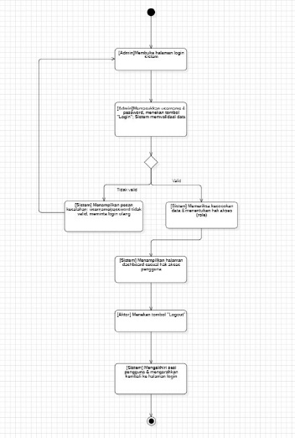
Activity Diagram Login dan Logout

Gambar 3.4 Activity Diagram Login dan Logout
Aktor membuka halaman login dan memasukkan username beserta password, kemudian sistem memvalidasi data yang dimasukkan. Apabila data tidak valid, sistem menampilkan pesan kesalahan dan meminta aktor untuk login ulang. Apabila data valid, sistem memeriksa kecocokan data dan menentukan hak akses (role) pengguna, lalu menampilkan halaman dashboard sesuai hak akses tersebut. Selanjutnya aktor dapat menekan tombol “Logout” sehingga sistem mengakhiri sesi pengguna dan mengarahkan kembali ke halaman login.

Activity Diagram Kelola Data Pengguna

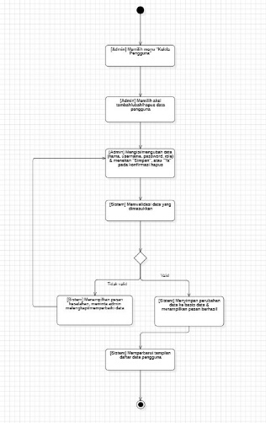
Gambar 3.5 Activity Diagram Kelola Data Pengguna
Admin memilih menu “Kelola Pengguna”, kemudian memilih aksi tambah, ubah, atau hapus data pengguna. Setelah admin mengisi/mengubah data (nama, username, password, role) dan menekan tombol “Simpan” atau menekan “Ya” pada konfirmasi hapus, sistem memvalidasi data tersebut. Jika data tidak valid, sistem menampilkan pesan kesalahan dan meminta admin melengkapi/memperbaiki data. Jika valid, sistem menyimpan perubahan ke basis data, menampilkan pesan berhasil, serta memperbarui tampilan daftar data pengguna.

Activity Diagram Kelola Buku Ekspedisi Surat Kegiatan
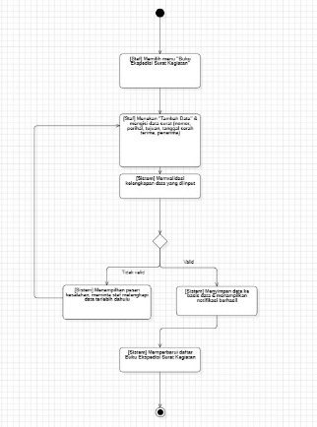
Gambar 3.6 Activity Diagram Kelola Buku Ekspedisi Surat Kegiatan
Staf memilih menu “Buku Ekspedisi Surat Kegiatan”, menekan tombol “Tambah Data”, lalu mengisi data surat (nomor, perihal, tujuan, tanggal serah terima, dan penerima). Sistem memvalidasi kelengkapan data yang diinput; apabila tidak valid, sistem menampilkan pesan kesalahan dan meminta staf melengkapi data terlebih dahulu. Apabila data valid, sistem menyimpan data ke basis data, menampilkan notifikasi berhasil, dan memperbarui daftar Buku Ekspedisi Surat Kegiatan.

Activity Diagram Kelola Buku Agenda Disposisi
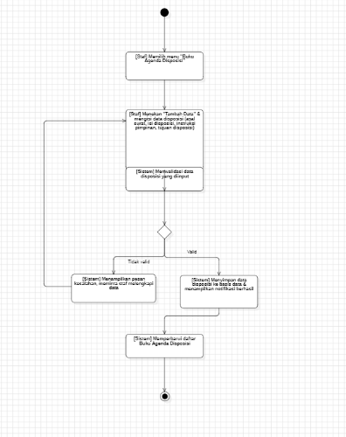
Gambar 3.7 Activity Diagram Kelola Buku Agenda Disposisi
Staf memilih menu “Buku Agenda Disposisi”, menekan tombol “Tambah Data”, lalu mengisi data disposisi (asal surat, isi disposisi, instruksi pimpinan, dan tujuan disposisi). Sistem memvalidasi data disposisi yang diinput; apabila tidak valid, sistem menampilkan pesan kesalahan dan meminta staf melengkapi data. Apabila valid, sistem menyimpan data disposisi ke basis data, menampilkan notifikasi berhasil, dan memperbarui daftar Buku Agenda Disposisi.

Activity Diagram Kelola Buku Kendali Surat Masuk
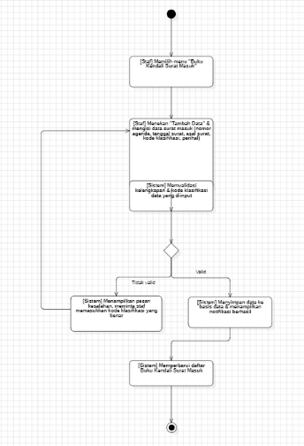
Gambar 3.8 Activity Diagram Kelola Buku Kendali Surat Masuk
Staf memilih menu “Buku Kendali Surat Masuk”, menekan tombol “Tambah Data”, lalu mengisi data surat masuk (nomor agenda, tanggal surat, asal surat, kode klasifikasi, dan perihal). Sistem memvalidasi kelengkapan serta kode klasifikasi data yang diinput; apabila tidak valid, sistem menampilkan pesan kesalahan dan meminta staf memasukkan kode klasifikasi yang benar. Apabila valid, sistem menyimpan data ke basis data, menampilkan notifikasi berhasil, dan memperbarui daftar Buku Kendali Surat Masuk.

Activity Diagram Kelola Agenda Kegiatan
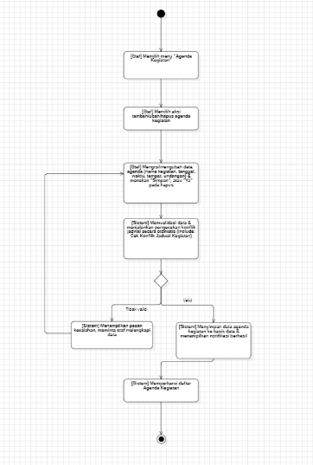
Gambar 3.9 Activity Diagram Kelola Agenda Kegiatan
Staf memilih menu “Agenda Kegiatan”, kemudian memilih aksi tambah, ubah, atau hapus agenda kegiatan. Setelah staf mengisi/mengubah data agenda (nama kegiatan, tanggal, waktu, tempat, undangan) dan menekan “Simpan” atau “Ya” pada aksi hapus, sistem memvalidasi data sekaligus menjalankan pengecekan konflik jadwal secara otomatis (include: Cek Konflik Jadwal Kegiatan). Apabila data tidak valid, sistem menampilkan pesan kesalahan dan meminta staf melengkapi data. Apabila valid, sistem menyimpan data agenda kegiatan ke basis data, menampilkan notifikasi berhasil, dan memperbarui daftar Agenda Kegiatan.

Activity Diagram Cek Konflik Jadwal Kegiatan
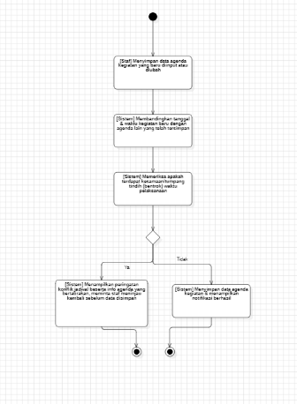
Gambar 3.10 Activity Diagram Cek Konflik Jadwal Kegiatan

Proses ini dijalankan pada saat staf menyimpan data agenda kegiatan yang baru diinput atau diubah. Sistem membandingkan tanggal dan waktu kegiatan baru dengan agenda lain yang telah tersimpan, kemudian memeriksa apakah terdapat kesamaan atau tumpang tindih (bentrok) waktu pelaksanaan. Apabila ditemukan konflik, sistem menampilkan peringatan konflik jadwal beserta informasi agenda yang bertabrakan dan meminta staf meninjau kembali sebelum data disimpan. Apabila tidak ada konflik, sistem menyimpan data agenda kegiatan dan menampilkan notifikasi berhasil.

Activity Diagram Kirim Notifikasi/Reminder Kegiatan
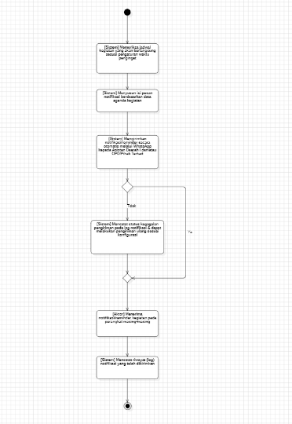
Gambar 3.11 Activity Diagram Kirim Notifikasi/Reminder Kegiatan

Sistem secara berkala memeriksa jadwal kegiatan yang akan berlangsung sesuai pengaturan waktu pengingat, lalu menyusun isi pesan notifikasi berdasarkan data agenda kegiatan. Sistem kemudian mengirimkan notifikasi/reminder secara otomatis melalui WhatsApp kepada Asisten Daerah I dan/atau OPD/Pihak Terkait. Apabila pengiriman gagal, sistem mencatat status kegagalan pada log notifikasi dan dapat melakukan pengiriman ulang sesuai konfigurasi. Apabila berhasil, aktor menerima notifikasi/reminder pada perangkat masing-masing, dan sistem mencatat riwayat (log) notifikasi yang telah dikirimkan.

Activity Diagram Lihat Daftar Agenda Kegiatan
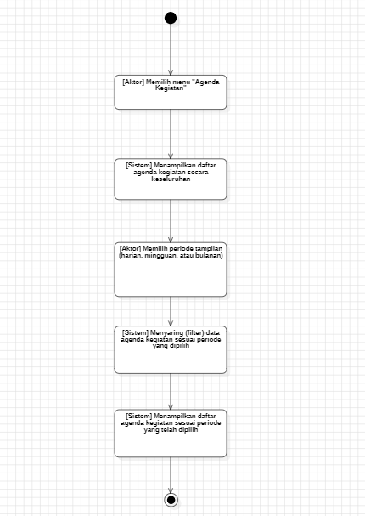
Gambar 3.12 Activity Diagram Lihat Daftar Agenda Kegiatan

Aktor memilih menu “Agenda Kegiatan”, kemudian sistem menampilkan daftar agenda kegiatan secara keseluruhan. Aktor memilih periode tampilan yang diinginkan (harian, mingguan, atau bulanan), sistem menyaring (filter) data agenda kegiatan sesuai periode yang dipilih, lalu menampilkan daftar agenda kegiatan sesuai periode yang telah dipilih tersebut.

Activity Diagram Perbarui Status Realisasi Kegiatan
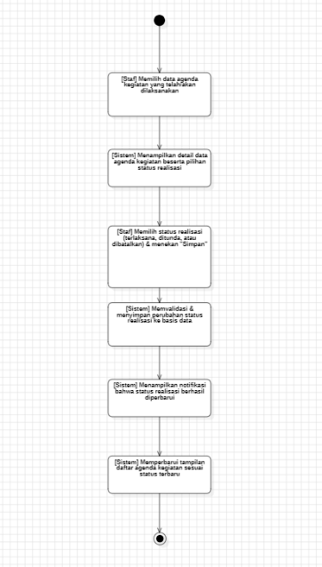
Gambar 3.13 Activity Diagram Perbarui Status Realisasi Kegiatan
Staf memilih data agenda kegiatan yang telah atau akan dilaksanakan, kemudian sistem menampilkan detail data agenda kegiatan beserta pilihan status realisasi. Staf memilih status realisasi (terlaksana, ditunda, atau dibatalkan) dan menekan tombol “Simpan”. Sistem memvalidasi dan menyimpan perubahan status realisasi ke basis data, menampilkan notifikasi bahwa status realisasi berhasil diperbarui, serta memperbarui tampilan daftar agenda kegiatan sesuai status terbaru.

Activity Diagram Konfirmasi Kehadiran Kegiatan
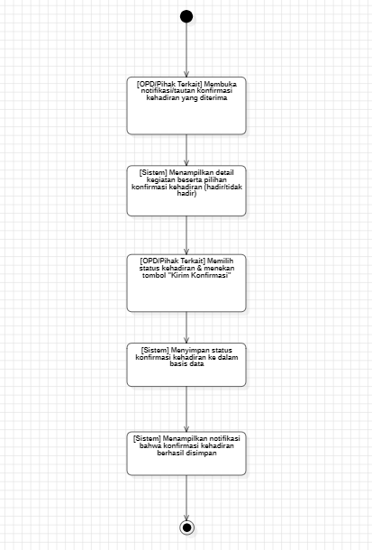
Gambar 3.14 Activity Diagram Konfirmasi Kehadiran Kegiatan

OPD/Pihak Terkait membuka notifikasi/tautan konfirmasi kehadiran yang diterima, kemudian sistem menampilkan detail kegiatan beserta pilihan konfirmasi kehadiran (hadir/tidak hadir). OPD/Pihak Terkait memilih status kehadiran dan menekan tombol “Kirim Konfirmasi”, lalu sistem menyimpan status kehadiran tersebut ke dalam basis data dan menampilkan notifikasi bahwa konfirmasi kehadiran berhasil disimpan.

Activity Diagram Cetak/Ekspor Laporan Rekap Kegiatan
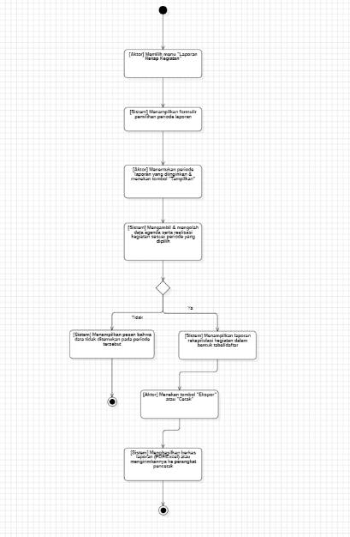
Gambar 3.15 Activity Diagram Cetak/Ekspor Laporan Rekap Kegiatan
Aktor memilih menu “Laporan Rekap Kegiatan”, kemudian sistem menampilkan formulir pemilihan periode laporan. Aktor menentukan periode laporan yang diinginkan dan menekan tombol “Tampilkan”, lalu sistem mengambil dan mengolah data agenda serta realisasi kegiatan sesuai periode tersebut. Apabila data tidak ditemukan, sistem menampilkan pesan bahwa data tidak ditemukan pada periode tersebut. Apabila data ditemukan, sistem menampilkan laporan rekapitulasi kegiatan dalam bentuk tabel/daftar, dan ketika aktor menekan tombol “Ekspor” atau “Cetak”, sistem menghasilkan berkas laporan (PDF/Excel) atau mengirimkannya ke perangkat pencetak.

Activity Diagram Lihat Riwayat (Log) Notifikasi
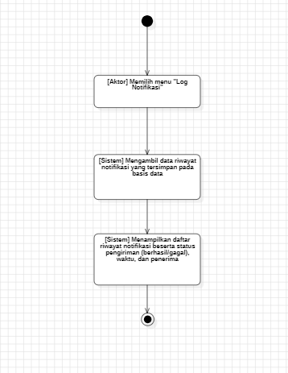
Gambar 3.16 Activity Diagram Lihat Riwayat (Log) Notifikasi

Aktor memilih menu “Log Notifikasi”, kemudian sistem mengambil data riwayat notifikasi yang tersimpan pada basis data. Sistem selanjutnya menampilkan daftar riwayat notifikasi tersebut beserta status pengiriman (berhasil/gagal), waktu pengiriman, dan penerima notifikasi.

BAB IV

HASIL DAN
PEMBAHASAN

Bab ini menyajikan hasil implementasi Sistem Informasi Pengolahan Data Agenda Kegiatan Asda I Kabupaten Subang berdasarkan hasil analisis dan perancangan yang telah diuraikan pada Bab III, serta pembahasan hasil pengujian sistem yang dilakukan untuk memastikan sistem berjalan sesuai dengan kebutuhan fungsional dan non-fungsional yang telah dirumuskan.

4.1 Hasil Percobaan/Pengukuran
Hasil percobaan/pengukuran pada penelitian ini mencakup dua bagian utama, yaitu hasil perancangan lanjutan sistem (disain sistem, disain antarmuka, dan disain basis data) serta hasil implementasi sistem ke dalam bentuk aplikasi berbasis web yang dapat dioperasikan.

4.1.1 Hasil Perancangan Sistem
Perancangan sistem yang telah disusun pada Bab III diwujudkan ke dalam beberapa diagram teknis sebagai acuan pengembangan, yaitu Class Diagram, Sequence Diagram, dan perancangan basis data (Entity Relationship Diagram).
a. Class Diagram
Class Diagram menggambarkan struktur kelas-kelas utama pada sistem beserta atribut, operasi, dan relasi antarkelas, meliputi kelas Pengguna, Agenda Kegiatan, Buku Ekspedisi Surat, Buku Agenda Disposisi, Buku Kendali Surat Masuk, Notifikasi, dan Laporan Rekap Kegiatan.
[Sisipkan Gambar 4.1 Class Diagram Sistem di sini]
Gambar 4.1 Class Diagram Sistem
b. Sequence Diagram
Sequence Diagram menggambarkan interaksi antarobjek pada sistem berdasarkan urutan waktu untuk setiap proses utama, seperti proses login, pengelolaan agenda kegiatan, pengecekan konflik jadwal, dan pengiriman notifikasi.
c. Perancangan Basis Data
Perancangan basis data digambarkan melalui Entity Relationship Diagram (ERD) yang memuat entitas-entitas utama beserta relasinya, yaitu entitas Pengguna, Agenda Kegiatan, Surat Ekspedisi, Disposisi, Surat Masuk, Konfirmasi Kehadiran, dan Log Notifikasi.

4.1.2 Hasil Implementasi Sistem
Implementasi sistem dilakukan berdasarkan hasil analisis dan perancangan pada Bab III dengan menggunakan bahasa pemrograman PHP melalui framework Laravel, basis data MySQL, serta antarmuka yang dibangun menggunakan framework Bootstrap. Implementasi dilakukan pada seluruh modul sesuai dengan use case yang telah didefinisikan, sebagaimana diuraikan berikut.

1. Implementasi Login dan Logout
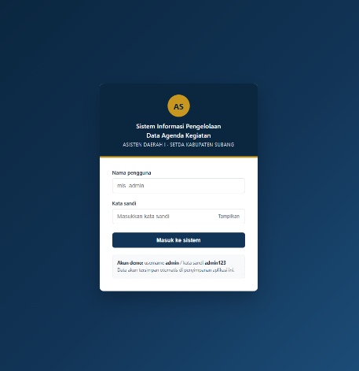
Halaman login dan logout diimplementasikan sesuai dengan rancangan use case dan activity diagram yang telah dijelaskan pada Bab III. Tampilan antarmuka hasil implementasi ditunjukkan pada Gambar 4.4.
Gambar 4.4 Tampilan Halaman Login dan Logout
2. Implementasi Kelola Data Pengguna
Halaman kelola data pengguna diimplementasikan sesuai dengan rancangan use case dan activity diagram yang telah dijelaskan pada Bab III. Tampilan antarmuka hasil implementasi ditunjukkan pada Gambar 4.5.
3. Implementasi Kelola Buku Ekspedisi Surat Kegiatan
Halaman kelola buku ekspedisi surat kegiatan diimplementasikan sesuai dengan rancangan use case dan activity diagram yang telah dijelaskan pada Bab III. Tampilan antarmuka hasil implementasi ditunjukkan pada Gambar 4.6.
Gambar 4.6 Tampilan Halaman Kelola Buku Ekspedisi Surat Kegiatan
4. Implementasi Kelola Buku Agenda Disposisi
Halaman kelola buku agenda disposisi diimplementasikan sesuai dengan rancangan use case dan activity diagram yang telah dijelaskan pada Bab III. Tampilan antarmuka hasil implementasi ditunjukkan pada Gambar 4.7.
[Sisipkan Gambar 4.7 Tampilan Halaman Kelola Buku Agenda Disposisi di sini]
Gambar 4.7 Tampilan Halaman Kelola Buku Agenda Disposisi
5. Implementasi Kelola Buku Kendali Surat Masuk
Halaman kelola buku kendali surat masuk diimplementasikan sesuai dengan rancangan use case dan activity diagram yang telah dijelaskan pada Bab III. Tampilan antarmuka hasil implementasi ditunjukkan pada Gambar 4.8.
6. Implementasi Kelola Agenda Kegiatan
Halaman kelola agenda kegiatan diimplementasikan sesuai dengan rancangan use case dan activity diagram yang telah dijelaskan pada Bab III. Tampilan antarmuka hasil implementasi ditunjukkan pada Gambar 4.9.
7. Implementasi Cek Konflik Jadwal Kegiatan
Halaman cek konflik jadwal kegiatan diimplementasikan sesuai dengan rancangan use case dan activity diagram yang telah dijelaskan pada Bab III. Tampilan antarmuka hasil implementasi ditunjukkan pada Gambar 4.10.
8. Implementasi Kirim Notifikasi/Reminder Kegiatan
Halaman kirim notifikasi/reminder kegiatan diimplementasikan sesuai dengan rancangan use case dan activity diagram yang telah dijelaskan pada Bab III. Tampilan antarmuka hasil implementasi ditunjukkan pada Gambar 4.11.
9. Implementasi Lihat Daftar Agenda Kegiatan
Halaman lihat daftar agenda kegiatan diimplementasikan sesuai dengan rancangan use case dan activity diagram yang telah dijelaskan pada Bab III. Tampilan antarmuka hasil implementasi ditunjukkan pada Gambar 4.12.
10. Implementasi Perbarui Status Realisasi Kegiatan
Halaman perbarui status realisasi kegiatan diimplementasikan sesuai dengan rancangan use case dan activity diagram yang telah dijelaskan pada Bab III. Tampilan antarmuka hasil implementasi ditunjukkan pada Gambar 4.13.

11. Implementasi Konfirmasi Kehadiran Kegiatan
Halaman konfirmasi kehadiran kegiatan diimplementasikan sesuai dengan rancangan use case dan activity diagram yang telah dijelaskan pada Bab III. Tampilan antarmuka hasil implementasi ditunjukkan pada Gambar 4.14.
12. Implementasi Cetak/Ekspor Laporan Rekap Kegiatan
Halaman cetak/ekspor laporan rekap kegiatan diimplementasikan sesuai dengan rancangan use case dan activity diagram yang telah dijelaskan pada Bab III. Tampilan antarmuka hasil implementasi ditunjukkan pada Gambar 4.15.
13. Implementasi Lihat Riwayat (Log) Notifikasi
Halaman lihat riwayat (log) notifikasi diimplementasikan sesuai dengan rancangan use case dan activity diagram yang telah dijelaskan pada Bab III. Tampilan antarmuka hasil implementasi ditunjukkan pada Gambar 4.16.

4.2 Pembahasan
Bagian ini membahas hasil pengujian sistem yang telah diimplementasikan, mencakup pengujian black box testing untuk memastikan fungsionalitas setiap modul berjalan sesuai rancangan, serta pengujian User Acceptance Testing (UAT) untuk mengukur tingkat penerimaan pengguna terhadap sistem yang dibangun.

4.2.1 Hasil Pengujian Black Box Testing
Pengujian black box testing dilakukan untuk memeriksa apakah keluaran (output) yang dihasilkan sistem telah sesuai dengan yang diharapkan tanpa memeriksa struktur kode program secara internal. Pengujian ini dilakukan pada setiap use case yang telah didefinisikan pada Bab III. Ringkasan hasil pengujian black box testing disajikan pada Tabel 4.1.
Tabel 4.1 Hasil Pengujian Black Box Testing
No | Skenario Pengujian | Hasil yang Diharapkan | Hasil Pengamatan | Kesimpulan
1 | Login dan Logout: Memasukkan username dan password yang valid, lalu menekan tombol "Login" | Sistem memvalidasi data dan menampilkan halaman dashboard sesuai hak akses pengguna | Sesuai dengan hasil yang diharapkan | Valid
2 | Login dan Logout: Memasukkan username atau password yang tidak valid | Sistem menampilkan pesan kesalahan dan meminta pengguna login ulang | Sesuai dengan hasil yang diharapkan | Valid
3 | Kelola Data Pengguna: Admin menambah, mengubah, atau menghapus data pengguna dengan data lengkap dan valid | Sistem menyimpan perubahan, menampilkan pesan berhasil, dan memperbarui daftar pengguna | Sesuai dengan hasil yang diharapkan | Valid
4 | Kelola Buku Ekspedisi Surat Kegiatan: Staf menambahkan data surat ekspedisi dengan data lengkap | Sistem menyimpan data, menampilkan notifikasi berhasil, dan memperbarui daftar ekspedisi surat | Sesuai dengan hasil yang diharapkan | Valid
5 | Kelola Buku Agenda Disposisi: Staf menambahkan data disposisi dengan data lengkap | Sistem menyimpan data disposisi dan memperbarui daftar Buku Agenda Disposisi | Sesuai dengan hasil yang diharapkan | Valid
6 | Kelola Buku Kendali Surat Masuk: Staf menambahkan data surat masuk dengan kode klasifikasi yang benar | Sistem menyimpan data dan memperbarui daftar Buku Kendali Surat Masuk | Sesuai dengan hasil yang diharapkan | Valid
7 | Kelola Agenda Kegiatan: Staf menambahkan agenda kegiatan baru dengan data lengkap dan tidak bentrok jadwal | Sistem menyimpan data agenda kegiatan dan menampilkan notifikasi berhasil | Sesuai dengan hasil yang diharapkan | Valid
8 | Cek Konflik Jadwal Kegiatan: Staf menyimpan agenda kegiatan yang jadwalnya bertabrakan dengan agenda lain | Sistem menampilkan peringatan konflik jadwal beserta informasi agenda yang bertabrakan | Sesuai dengan hasil yang diharapkan | Valid
9 | Kirim Notifikasi/Reminder Kegiatan: Sistem mengirimkan notifikasi pengingat sesuai waktu yang dikonfigurasi | Notifikasi terkirim melalui WhatsApp kepada pihak terkait dan tercatat pada log notifikasi | Sesuai dengan hasil yang diharapkan | Valid
10 | Lihat Daftar Agenda Kegiatan: Aktor memilih periode tampilan (harian/mingguan/bulanan) | Sistem menampilkan daftar agenda kegiatan sesuai periode yang dipilih | Sesuai dengan hasil yang diharapkan | Valid
11 | Perbarui Status Realisasi Kegiatan: Staf memilih status realisasi kegiatan dan menekan tombol "Simpan" | Sistem menyimpan status realisasi dan memperbarui tampilan daftar agenda | Sesuai dengan hasil yang diharapkan | Valid
12 | Konfirmasi Kehadiran Kegiatan: OPD/Pihak Terkait memilih status kehadiran dan mengirim konfirmasi | Sistem menyimpan status kehadiran dan menampilkan notifikasi berhasil | Sesuai dengan hasil yang diharapkan | Valid
13 | Cetak/Ekspor Laporan Rekap Kegiatan: Aktor memilih periode laporan dan menekan tombol "Ekspor"/"Cetak" | Sistem menghasilkan berkas laporan (PDF/Excel) sesuai periode yang dipilih | Sesuai dengan hasil yang diharapkan | Valid
14 | Lihat Riwayat (Log) Notifikasi: Aktor membuka menu Log Notifikasi | Sistem menampilkan daftar riwayat notifikasi beserta status pengiriman | Sesuai dengan hasil yang diharapkan | Valid

Berdasarkan Tabel 4.1, dari 14 skenario pengujian black box yang dilakukan terhadap seluruh modul sistem, seluruh skenario memberikan hasil pengamatan yang sesuai dengan hasil yang diharapkan sehingga dinyatakan valid. Hal ini menunjukkan bahwa setiap fungsi pada sistem, mulai dari autentikasi, pengelolaan data, pengecekan konflik jadwal, pengiriman notifikasi, hingga pencetakan laporan, telah berjalan sesuai dengan rancangan fungsional yang ditetapkan pada Bab III.

4.2.2 Hasil Pengujian User Acceptance Testing (UAT)
Pengujian User Acceptance Testing (UAT) dilakukan untuk mengukur tingkat penerimaan calon pengguna terhadap sistem yang telah dibangun, dengan melibatkan responden dari lingkungan internal Setda Kabupaten Subang, yaitu staf dan pimpinan pada lingkup Asisten Daerah I. Pengujian dilakukan menggunakan instrumen kuesioner dengan skala Likert 1 (Sangat Tidak Setuju) sampai dengan 5 (Sangat Setuju) terhadap beberapa aspek penilaian sistem. Instrumen dan rekapitulasi hasil UAT disajikan pada Tabel 4.2.
Tabel 4.2 Instrumen dan Rekapitulasi Hasil User Acceptance Testing (UAT)
No | Aspek Penilaian | Rata-rata Skor | Kategori
1 | Kemudahan penggunaan (usability) sistem | *diisi sesuai hasil kuesioner* | *diisi sesuai kriteria interpretasi skor*
2 | Kesesuaian fitur dengan kebutuhan pengelolaan agenda kegiatan | *diisi sesuai hasil kuesioner* | *diisi sesuai kriteria interpretasi skor*
3 | Kecepatan dan keandalan sistem dalam memproses data | *diisi sesuai hasil kuesioner* | *diisi sesuai kriteria interpretasi skor*
4 | Kejelasan tampilan antarmuka (user interface) | *diisi sesuai hasil kuesioner* | *diisi sesuai kriteria interpretasi skor*
5 | Manfaat sistem dalam mendukung kinerja Asisten Daerah I | *diisi sesuai hasil kuesioner* | *diisi sesuai kriteria interpretasi skor*

Catatan: nilai rata-rata skor dan kategori pada Tabel 4.2 diisi berdasarkan hasil rekapitulasi kuesioner UAT yang telah disebarkan kepada responden. Kategori interpretasi skor dapat mengacu pada skala interval, misalnya kategori "Sangat Baik", "Baik", "Cukup", "Kurang", dan "Sangat Kurang" sesuai dengan rentang skor yang ditetapkan.

4.2.3 Pembahasan Hasil Penelitian
Berdasarkan hasil pengujian black box testing dan User Acceptance Testing (UAT) yang telah dipaparkan, sistem informasi pengolahan data agenda kegiatan yang dibangun terbukti mampu menjawab rumusan masalah dan mencapai tujuan penelitian yang telah ditetapkan pada Bab I. Sistem telah berhasil menggantikan proses pencatatan agenda kegiatan Asisten Daerah I yang sebelumnya dilakukan secara manual, menjadi proses yang terdigitalisasi dan terintegrasi, mencakup pengelolaan data pengguna, buku ekspedisi surat, buku agenda disposisi, buku kendali surat masuk, agenda kegiatan, notifikasi/reminder, hingga pelaporan rekap kegiatan.
Fitur pengecekan konflik jadwal kegiatan secara otomatis menjadi salah satu kontribusi utama sistem dalam mengatasi permasalahan tumpang tindih jadwal (scheduling conflict) yang menjadi salah satu identifikasi masalah pada Bab I. Selain itu, fitur notifikasi/reminder melalui WhatsApp turut mendukung penyampaian informasi agenda kepada pihak-pihak terkait secara lebih cepat dan tepat waktu dibandingkan dengan metode konvensional sebelumnya.

4.3 Kendala dan Solusi Pengembangan Sistem
Selama proses implementasi dan pengujian sistem, ditemukan beberapa kendala yang dihadapi beserta solusi yang diterapkan, di antaranya sebagai berikut.
- Keterbatasan waktu dan akses data agenda kegiatan yang bersifat rahasia/terbatas, sehingga sebagian data uji menggunakan data simulasi (dummy) yang disesuaikan dengan pola data agenda kegiatan sesungguhnya.
- Penyesuaian format notifikasi WhatsApp dengan ketentuan penggunaan API pihak ketiga, yang diatasi dengan melakukan konfigurasi ulang pada modul pengiriman notifikasi.
- Proses adaptasi pengguna terhadap sistem baru yang menggantikan kebiasaan pencatatan manual, yang diatasi melalui kegiatan sosialisasi dan pendampingan penggunaan sistem kepada staf dan pimpinan terkait.

Dengan adanya solusi terhadap kendala-kendala tersebut, implementasi sistem dapat berjalan sesuai dengan rancangan dan tujuan penelitian yang telah ditetapkan.

DAFTAR PUSTAKA

Aminudin. (2015). Cara Efektif Belajar Framework Laravel. Yogyakarta: Lokomedia. Arief, M. R. (2011). Pemrograman Web Dinamis Menggunakan PHP dan MySQL.
Yogyakarta: Andi Offset.

Davis, G. B. (2005). Sistem Informasi Manajemen (terjemahan). Jakarta: PPM. Fathansyah. (2015). Basis Data Edisi Revisi. Bandung: Informatika Bandung.
Fauzi, M. R. (2022). Rancang Bangun Sistem Manajemen Agenda dan Disposisi Surat pada Pemerintah Daerah. Jurnal Sistem Informasi dan Teknologi, 4(2), 88-97. Jogiyanto, H. M. (2005). Analisis dan Desain Sistem Informasi: Pendekatan
Terstruktur Teori dan Praktek Aplikasi Bisnis. Yogyakarta: Andi Offset.
Kadir, A. (2014). Pengenalan Sistem Informasi Edisi Revisi. Yogyakarta: Andi Offset. Kendall, K. E., & Kendall, J. E. (2010). Analisis dan Perancangan Sistem (terjemahan).
Jakarta: Prenhallindo.

Kruchten, P. (2004). The Rational Unified Process: An Introduction (3rd ed.). Boston: Addison-Wesley.
Kusuma Wati, D. (2023). Pengembangan Aplikasi Monitoring Kegiatan Pejabat Pemerintah Berbasis Mobile dan Web. Jurnal Teknologi Informasi Pemerintahan, 5(1), 22-34.
Laudon, K. C., & Laudon, J. P. (2012). Management Information Systems: Managing the Digital Firm (12th ed.). New Jersey: Pearson Education.

Nugroho, A. (2014). Rekayasa Perangkat Lunak Menggunakan UML dan Java.

Yogyakarta: Andi Offset.

Peraturan Menteri Dalam Negeri Nomor 5 Tahun 2017 tentang Pedoman Nomenklatur Perangkat Daerah Provinsi dan Daerah Kabupaten/Kota.
Peraturan Pemerintah Nomor 39 Tahun 2006 tentang Tata Cara Pengendalian dan Evaluasi Pelaksanaan Rencana Pembangunan.
Pressman, R. S. (2010). Software Engineering: A Practitioner's Approach (7th ed.).

New York: McGraw-Hill.

Purnomo, A. (2020). Perancangan Sistem Informasi Manajemen Jadwal Kegiatan Pimpinan Berbasis Web pada Kantor Bupati Karawang. Jurnal Informatika dan Rekayasa Perangkat Lunak, 2(1), 45-56.
Rahayu, S. D. (2021). Sistem Informasi Monitoring Kegiatan Dinas Berbasis Web (Studi Kasus: Sekretariat Daerah Kota Bandung). Jurnal Pengembangan Teknologi Informasi dan Ilmu Komputer, 5(8), 3412-3420.
Romney, M. B., & Steinbart, P. J. (2015). Accounting Information Systems (13th ed.).
New Jersey: Pearson Education.

Rosa, A. S., & Shalahuddin, M. (2018). Rekayasa Perangkat Lunak Terstruktur dan Berorientasi Objek. Bandung: Informatika Bandung.
Sibero, A. F. K. (2013). Web Programming Power Pack. Yogyakarta: MediaKom. Simarmata, J. (2010). Rekayasa Perangkat Lunak. Yogyakarta: Andi Offset.
Stoner, J. A. F., Freeman, R. E., & Gilbert, D. R. (2005). Management (terjemahan).

Jakarta: Prenhallindo.

